660-PLA-MI-2021
Ref. SICE: 699-21

16 de junio de 2021

Licenciada
Silvia Navarro Romanini
Secretaría General de la Corte

Estimada señora:

Le remito el informe suscrito por el Ing. Jorge Fernando Rodríguez Salazar, Jefe a.i. del Subproceso de Modernización Institucional, relacionado con el Rediseño de Procesos del Modelo Penal por medio de nuevas tecnologías de información en la Defensa Pública de Puntarenas.

Con el fin de que se manifestaran al respecto, mediante oficio 377-PLA-MI-2021 del 06 de abril de 2021, el preliminar de este documento fue puesto en conocimiento de la Comisión de la Jurisdicción Penal (jurisdiccion_penal@Poder-Judicial.go.cr), Administración Regional de Puntarenas (reg_puntarenas@Poder-Judicial.go.cr), Defensa Pública (defensapublica@Poder-Judicial.go.cr), Defensa Pública de Puntarenas (pun-def@Poder-Judicial.go.cr), Unidad de Modernización Institucional de la Defensa Pública (ovargasc@Poder-Judicial.go.cr), Dirección de Gestión Humana (gh_comunicaciones@Poder-Judicial.go.cr) y a la Dirección de Tecnología de la Información (tecnologia-info@Poder-Judicial.go.cr).

Al respecto, se recibió como respuesta el oficio JEFDP-665-2021 del 28 de abril de 2021, suscrito por el Máster Juan Carlos Pérez Murillo, Jefe de la Defensa Pública, del cual se adjunta una copia en el “Apéndice 5” de este documento, y cuyas observaciones fueron debidamente atendidas en el ítem “12.1” de este informe; a su vez, se recibió el oficio CJ055-2021 del 26 de abril de 2021, suscrito por la Magistrada Patricia Solano Castro, Presidenta de la Comisión de las Penal, del cual se adjunta una copia en el “Apéndice 6”, y cuyas observaciones fueron debidamente atendidas en el ítem “12.3” de este informe.

Atentamente,

Ing. Dixon Li Morales, Jefe a.i.
Proceso Ejecución de las Operaciones

Se adjuntan respuestas recibidas.

Copias:

• Comisión de la Jurisdicción Penal
• Defensa Pública
• Unidad de Modernización Institucional de la Defensa Pública
• Defensa Pública de Puntarenas
• Dirección de Tecnología de Información
• Dirección de Gestión Humana
• Administración Regional de Puntarenas

rqp
Ref.699-2021/121-2019/195-2019
16 de junio de 2021

Ingeniero
Dixon Li Morales, Jefe a.i.
Proceso de Ejecución de las Operaciones

Estimado señor:

La Dirección de Planificación con el liderazgo del Despacho de la Presidencia diseñó el proyecto Rediseño de Procesos del modelo Penal por medio de nuevas tecnologías de información (proyecto P01-PLA-2018), aprobado por el Consejo Superior en la sesión 71-17, del 1 de agosto del 2017, artículo CXI, donde se aprobó el abordaje de la materia penal. El proyecto consta de tres fases: planeación, ejecución y seguimiento y se inauguró en una actividad protocolaria el 4 de mayo de 2018.
El Consejo Superior, en sesión 5-19 celebrada el 23 de enero de 2019, artículo XXIII, conoció mediante oficio 1507-PLA-MI-2018 del 21 de diciembre de 2018 de la Dirección de Planificación, la propuesta del “Modelo de Tramitación de la Defensa Pública”, con el cual se espera estandarizar en la medida de lo posible la tramitación y controles administrativos en este ámbito, aprobando el modelo en la sesión mencionada.
A raíz de lo anterior, la Dirección de Planificación elaboró un Plan de Trabajo para llevar a cabo un proceso de diagnóstico y análisis del funcionamiento actual, así como el planteamiento de propuestas de mejora en cada una de las oficinas de la Defensa Pública que conocen de la materia Penal, programado por un espacio de cinco semanas por oficina en todos los Circuitos Judiciales del país.
A continuación, se muestran los resultados del abordaje realizado en la Defensa Pública de Puntarenas. El estudio fue realizado por el Ing. Christopher Zamora Solís, profesional 2, en Coordinación con el Ing. Nelson Arce Hidalgo, Coordinador de Unidad 3, ambos profesionales del Subproceso a mi cargo.
Atentamente,

Ing. Jorge Fernando Rodríguez Salazar, Jefe a.i.
Subproceso de Modernización Institucional

Subproceso de Modernización Institucional
Proceso de Ejecución de las Operaciones
Dirección de Planificación

Informe Defensa Pública de Puntarenas

Elaborado por:
Ing. Christopher Zamora Solís
Inga. Hazel Calderón Mata

 | Nombre | Puesto
Revisado por: | Ing. Nelson Arce Hidalgo, MGP | Coordinador de Unidad
Aprobado por: | Ing. Jorge Fernando Rodríguez Salazar | Jefa a.i. Subproceso Modernización Institucional
Visto Bueno | Ing. Dixon Li Morales | Jefe a.i. Proceso Ejecución de las Operaciones

Junio 2021

INFORMACIÓN GENERAL:
Código: | P01-PLA-13.
Proyecto: | Rediseño de Procesos del modelo Penal por medio de nuevas tecnologías de información.
Director: | Comisión de la Jurisdicción Penal
Elaborado por: | Ing. Christopher Zamora Solís  Inga. Hazel Calderón Mata
Patrocinador: | Corte Plena

Antecedentes
En sesión de Corte Plena 37-12 del 29 de octubre de 2012, artículo VIII, se ordenó a la Comisión de Oralidad en coordinación con el Centro de Gestión de Calidad (CEGECA), brindar continuidad y consolidar el modelo de gestión de los Juzgados Penales, labor en la que debía participar la Dirección de Planificación según lo establecido en el tema 6 del Plan Estratégico 2007-2012 (Definición de modelos de despacho gestión judicial y administrativa de acuerdo a las especificaciones de cada jurisdicción).
Posteriormente, en la sesión 15-16 del 16 de mayo de 2016, artículo XVII, se aprobó el informe 259-66-SAO-2016 rendido por la Auditoría Judicial referente al “Estudio Operativo de los Tribunales Penales” y se trasladó a la Dirección de Planificación para su implementación, por medio de la metodología de rediseño de procesos, a efecto de establecer los controles necesarios para la gestión administrativa de los tribunales penales, lo anterior, en coordinación de la Jurisdicción Penal.
La Dirección de Planificación propuso los lineamientos generales del proyecto denominado “Rediseño de Procesos del Modelo Penal por medio de nuevas tecnologías de información”, el cual implica el análisis y diseño de un modelo de tramitación para las oficinas del Ámbito Jurisdiccional, con el fin de mejorar procesos permitiendo optimizar los tiempos de respuesta en los procesos judiciales que se tramitan en un Juzgado Penal; así como, establecer cargas equitativas en el personal judicial, teniendo como resultado una justicia pronta y cumplida.
Mediante oficio 860-19 del 25 de enero de 2019, de la Secretaría General de la Corte, se remite el acuerdo del Consejo Superior, sesión 5-19 del 23 de enero de 2019, artículo XXIII, donde se conoce el Oficio 1507-PLA-MI-2018, del 21 de diciembre de 2018, que suscribe el informe 105-MI-2018-B, relacionado con el Modelo de Tramitación de la Defensa Pública, donde se dispuso en lo conducente:
“(…) 3) Se autoriza a la Dirección de Planificación para replicar a nivel nacional los parámetros generales de las características de la oficina modelo para la Defensa Pública (…)”.
Corte Plena en sesión 4-19 del 4 de febrero de 2019, artículo VIII, dispuso tener por conocido el acuerdo adoptado por el Consejo Superior en sesión N° 5-19 celebrada el 23 de enero de 2019, artículo XXIII, referente al informe N°105-MI-2018 de la Dirección de Planificación, relacionado con el “Modelo de Tramitación de la Defensa Pública”.
La Dirección de Planificación, con el objetivo de determinar la carga real de trabajo a nivel de las oficinas de la Defensa Pública a nivel nacional; establece el proyecto de inventarios, el cual estaría a cargo de la Defensa Pública, con la dirección técnica de la Dirección de Planificación. El contenido del informe 258-MI-2018 “Proyecto de inventarios” se remitió a la Secretaría General de la Corte, mediante Oficio 1108-PLA-2018 del 21 de setiembre de 2018.
El Consejo Superior del Poder Judicial, en sesión extraordinaria 110-18, del 21 de diciembre de 2018 acordó, conceder los permisos con goce de salario y sustitución de las cuatro plazas de personas técnicas jurídicas para el inventario de expedientes de la Defensa Pública.
Por otra parte, a nivel del Tribunal Penal de Puntarenas; en sesión 98-17, celebrada el 26 de octubre, el Consejo Superior, aprobó la implementación de una Sección Colegiada emergente a partir del 26 de octubre de 2017; donde, se establece de manera textual que:
“(…) 4) Deberá la Defensa Pública con sus propios recursos atender los requerimientos del plan remedial aquí propuesto, en razón de que no se cuenta de momento con certificación presupuestaria para lo que resta del 2017. Para el 2018 deberá gestionar el contenido presupuestario suficiente para una plaza de Defensora Pública o Defensor Público.”.
En este caso, en sesión 110-17, artículo I del 7 de diciembre del Consejo Superior se otorgó entre otros, el permiso con goce de salario de una plaza de Defensor Público, a partir del 8 de enero del 2018 como parte del plan remedial del Tribunal Penal de Puntarenas.
Aunado a lo anterior, mediante Oficio 942-PLA-2018 de la Dirección de Planificación, se recomendó la creación de una Sección Unipersonal emergente (vespertina); la cual, fue aprobada por parte del Consejo Superior, en sesión 77-18 del 30 de agosto de 2018; donde de manera textual se señala:
“(…) a.) Aprobar la creación de una sección unipersonal emergente, conformada por un juez/a, un fiscal/a, un defensor/a, dos custodios/as. Esta sección laborará en horario vespertino de 5:00 pm a 11:00 pm, lo anterior con la finalidad de que se ubique en las oficinas que desocupan los jueces/zas ordinarias a las 4:30. En el entendido que a finales de diciembre se hará una nueva valoración de nivel de cumplimiento del proyecto y el grado de avance; resultados que serán informados al Consejo Superior (…)”.
El Consejo Superior en sesión 16-2019, artículo LXV del 22 de febrero del 2019; dispuso tener por rendido el informe DGH76-2019 del 13 de febrero de 2019, presentado por la Dirección de Gestión Humana y el estudio 182-PLA-2019, de la Dirección de Planificación sobre los resultados obtenido durante el 2018 en la implementación del Modelo Penal y con base en sus recomendaciones aprobar el escenario 2; en el cual, entre otras recomendaciones, considera la continuidad únicamente de los recursos para la integración de la Sección Colegiada emergente del Tribunal de Puntarenas.
A nivel del Tribunal Penal de Puntarenas, se acordó con la Sección de Flagrancia implantar un plan de trabajo de manera que, uno de los cuatro jueces o juezas de Flagrancia realice debates en lo ordinario tres veces por semana (lunes: dos debates señalados, miércoles: dos debates señalados y viernes: un debate señalado); para dar sostenibilidad al plan de trabajo ejecutado la Defensa Pública y Fiscalía de Puntarenas asumieron este plan como parte de la carga ordinaria de trabajo.
En vista de la propuesta de atención establecida, dentro del contenido del informe 330-PLA-OI-2019 de la Dirección de Planificación relacionado con los modelos de atención en los Tribunales de Flagrancias a nivel nacional, se establece que la Sección de Flagrancia de Puntarenas, mantendrán la estructura actual que se destaca en Flagrancia, excepto la de una plaza de Jueza o Juez que colaborará con el Tribunal Ordinario. El informe 330-PLA-OI-2019, fue de conocimiento en sesión 27-19, artículo XXXVIII del 26 de marzo del Consejo Superior, donde se dispuso:
Tomar nota del informe presentado por la Dirección de Planificación y estar a la espera del informe actualizado por parte de la citada Dirección, el cual deberá de contar con la debida la aprobación por parte de la Comisión Nacional de Flagrancias.
En relación con lo anterior, la Dirección de Planificación comunicó mediante oficio 749-PLA-2019 del 22 de mayo de 2019, lo referente al modelo de atención en los Tribunales de Flagrancia a nivel nacional. En sesión 51-19, artículo LXXI del Consejo Superior se dispuso en lo conducente:
“Tener por recibido el informe N° 749-PLA-2019 del 22 de mayo de 2019, de la Dirección de Planificación, relacionado con los modelos de atención en los Tribunales de Flagrancia a nivel nacional, y una vez analizado el mismo, se tiene por modificado el acuerdo tomado por este Consejo N° 27-19 celebrada el 26 de marzo del 2019, artículo XXXVIII; en consecuencia: 1) Tener por rendido el informe N°330-PLA-OI-2019 de la Dirección de Planificación y de la Comisión de Flagrancias, sobre los modelos de atención en los Tribunales de Flagrancia a nivel nacional (…)”.
Mediante oficio 548-PLA-OI-2020 puesto en consulta de las partes interesadas el 16 de abril del 2020 de la Dirección de Planificación, se recomendó que la Sección de Flagrancia del Tribunal Penal de Puntarenas colabore con 14 juicios unipersonales; con la finalidad de maximizar el recurso humano de flagrancia y sin desvirtuar la naturaleza sustantiva del recurso pensado para atender ese tipo de casos.
En tanto, a nivel de la Defensa Pública de Puntarenas; el Consejo Superior del Poder Judicial, en sesión 26-19, artículo LIII, celebrada el 21 de marzo; aprobó la reubicación de dos recursos (plazas 481 y 255) de Defensor Público de la Oficina de Puntarenas, a la Oficina de Liberia y Sarapiquí. Este acuerdo, modifica la estructura de once a nueve recursos para la atención de materia Penal que ingresen a la Defensa Pública de Puntarenas.
Además, por recomendación del Departamento de Medicina Legal del Organismo de Investigación Judicial, al momento del abordaje de la Oficina de Puntarenas la persona titular de la plaza 257 asignada para la atención de materia Penal, se encontraba sometida a un proceso de seguimiento para la readecuación de labores; donde, se consideraba de manera preliminar por parte de la Defensa Pública, la propuesta de cambiar el destino del recurso para la atención de materia de Ejecución de la Pena.
La Junta Administradora del Fondo de Jubilaciones y Pensiones del Poder Judicial en sesión 07-2020, artículo VIII del 9 de marzo dispuso aprobar la jubilación por incapacidad absoluta y permanente de la licenciada Marcela Patricia Guadamuz León, Defensora Pública.
Cabe destacar que, la licenciada Marcela Patricia Guadamuz León, Defensora Pública; al momento, del abordaje por parte de la Dirección de Planificación como del Modelo de Tramitación de la Defensa Pública de Puntarenas, fungía como persona titular de la plaza 257.
El Consejo Superior en sesión 24-2020, artículo XLIV del 19 de marzo tomó nota del acuerdo adoptado por la Junta Administradora del Fondo de Jubilaciones y Pensiones del Poder Judicial, en sesión 07-2020, artículo VIII.
En razón a lo expuesto, en el contenido de este informe, se considera posibles propuestas de trabajo, ajustadas a la realidad de Defensa Pública de Puntarenas; de manera que se mejore el servicio brindado a la persona usuaria del proceso Penal.

Estructura Organizacional

Organigrama
A continuación, se muestra el organigrama actual de la Defensa Pública de Puntarenas, a julio de 2020.
Figura 1
Estructura de la Defensa Pública de Puntarenas
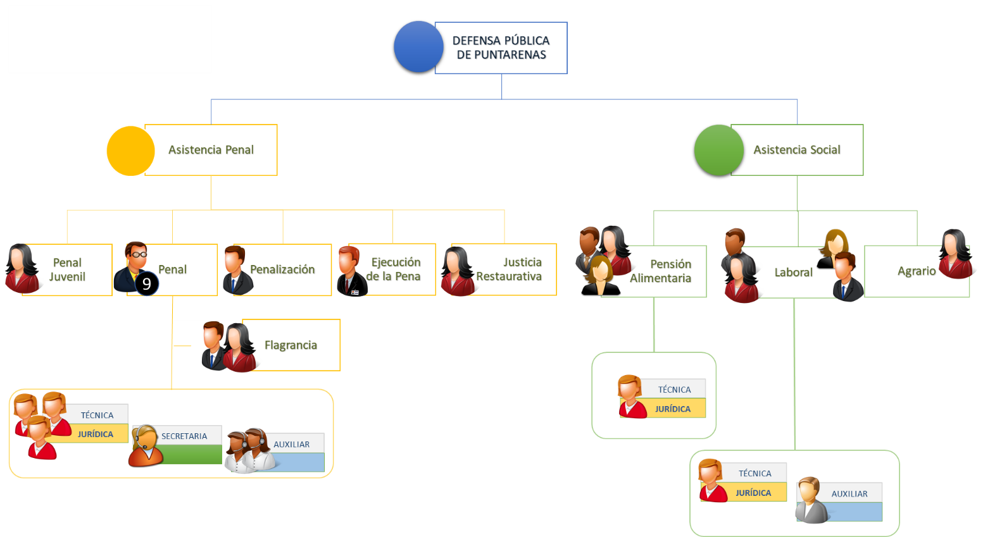

Penal: Estructura conformada, por un total de nueve plazas de personas defensoras públicas; donde una de ellas asume la Coordinación de la Oficina.
Fuente: Subproceso de Modernización institucional, de la Dirección de Planificación, con datos facilitados con la Defensa Pública de Puntarenas.

A nivel de la Oficina se mantiene una estructura organizacional vertical, en un primer nivel jerárquico se ubica una plaza de la persona Defensora Coordinadora; responsable de la coordinación administrativa del Despacho.
Seguidamente, se encuentra un segundo nivel conformado por el recurso Defensor Público, el cual se distribuye en el Área de Asistencia Social (Laboral, Pensión Alimentaria, y Agrario) la cual cuenta con ocho plazas de personas defensoras públicas, y en el caso del Área Penal está conformado, por un total de trece plazas donde una de ellas tiene el recargo de la Coordinación de las dos áreas, tal como se hizo mención en líneas anteriores.
Por último, en un tercer nivel jerárquico se encuentra el personal de apoyo administrativo los cuales según el perfil de puesto brindan colaboraciones funcionales y operativas requeridas por la Oficina, esto a disposición previa de la persona Defensora Coordinadora.

Estructura funcional del despacho

Sobre el recurso humano asignado al Área de Asistencia Social
Al momento de la visita, la Oficina para el Área de Asistencia Social mantiene una plaza Defensor Público para la atención de asuntos en materia Agraria, la cual asiste las zonas de Puntarenas, Monteverde, Miramar, Esparza, Quepos, Garabito, Cóbano, Paquera; así como, los intereses contrapuestos de San Ramón.
En el caso de materia de Pensión Alimentaria mantiene tres recursos defensores, donde dos de las plazas atiende los asuntos de Puntarenas; en tanto, la tercera plaza, además de asuntos de Puntarenas atiende los asuntos de Miramar y Esparza dos veces por semana. La Unidad de Pensión Alimentaria de Puntarenas, cuenta con un recurso de persona Técnica Jurídica a tiempo completo para el apoyo de las labores administrativas. A nivel de materia Laboral se mantiene una estructura de un total de cuatro personas Defensoras Públicas; las cuales atienden los asuntos de Puntarenas, Monteverde, Cóbano; además, se brinda apoyo con las infracciones de Garabito. Es relevante destacar que, el recurso Defensor de Laboral cuenta con una persona Técnica Jurídica a tiempo completo y una persona de Auxiliar Administrativa para las labores de apoyo administrativo.

Sobre el recurso humano asignado al Área Penal
- Recurso Defensor Público
Por otra parte, el Área Penal cuenta con un total de quince plazas de Defensor Público, las cuales al momento de la visita se mantiene la siguiente distribución:
Cuadro 1
Defensa Pública de Puntarenas. Distribución de asuntos por plaza de Defensor Público, a julio de 2019

Materia | Cantidad de Personas Defensoras
Penal ⁽¹⁾ | 9
Penalización de la violencia contra la mujer | 1
Penal Juvenil | 1
Ejecución de la Pena | 1
Justicia Restaurativa | 1
Flagrancia | 2
Total, de personas Defensoras | 15
Nota (1) Una plaza de Penal, asume la Coordinación de la Oficina, y los asuntos de Contravencional.
Fuente: Subproceso de Modernización institucional, de la Dirección de Planificación, con datos facilitados con la Defensa Pública de Puntarenas.

Con el recurso ordinario asignado en materia Penal, la Defensa Pública de Puntarenas responde a planes de mejora, de reducción de la mora judicial a nivel del Circuito de Puntarenas; los cuales se exponen de manera puntual:
I. Conciliaciones: se mantiene una participación constante con el Centro de Resolución Alterna de Conflictos de Puntarenas; esto con el objetivo, de reducir la cantidad de asuntos que ingresen al proceso Penal, y formen parte del circulante activo de la Oficina.
II. Sección Unipersonal (Flagrancia): Desde setiembre de 2018 el Tribunal Penal de Puntarenas, en coordinación con la Sección de Flagrancia, estableció un plan de trabajo; el cual consistió en la realización de debates en lo ordinario por parte de un Juez de Flagrancia, tres veces por semana (lunes: dos debates señalados, miércoles: dos debates señalados y viernes: un debate señalado); lo cual, impactó de manera positiva en la reducción de la mora judicial. En este particular, la Defensa Pública de Puntarenas para dar sostenibilidad al plan de trabajo en mención, asumió la carga de trabajo con el recurso ordinario asignado a materia Penal.
- Ahora bien, resultante del abordaje realizado en la Sección de Flagrancia del Tribunal Penal de Puntarenas mediante oficio 548-PLA-OI-2020 puesto en consulta de las partes interesadas el 16 de abril de 2020 de la Dirección de Planificación, se recomendó que la Sección de Flagrancia del Tribunal Penal de Puntarenas colabore con 14 juicios unipersonales; con la finalidad de maximizar el recurso humano de flagrancia y sin desvirtuar la naturaleza sustantiva del recurso pensado para atender ese tipo de casos. Esta modalidad de trabajo se ha venido ejecutando desde setiembre de 2019 según consulta realizada al Lic. Randall Peraza Abarca, Defensor Coordinador de la Oficina de Puntarenas.
- Recurso de Apoyo Administrativo
En el tema de las labores de apoyo administrativo, se detalla en el siguiente cuadro la cantidad de recurso humano Técnico Jurídico, Secretarial y/o Auxiliar Administrativo en relación de la cantidad de recurso Defensor Público.

Cuadro 2
Defensa Pública de Puntarenas. Relación entre la cantidad de recurso de apoyo administrativo y recurso Defensor Público en materia Penal

Variables | Cantidad de Secretarias y/o Auxiliares Administrativos | Cantidad de Defensores Públicos | Cantidad de Técnicos Jurídicos ⁽¹⁾ | Cantidad de Defensores Públicos
Relación establecida entre recurso de apoyo administrativo y recurso Defensor Público | 1 | 5 | 1 | 4
Defensa Pública de Puntarenas | 3 ⁽²⁾ | 14 ⁽³⁾ | 3 | 14 ⁽⁴⁾
Nota (1): Plazas bajo la modalidad de medio tiempo.
Nota (2): Una plaza de Secretaria 1, y dos plazas de Auxiliares Administrativas.
Nota (3): Se excluye el personal de Flagrancia, que laboran en horario vespertino. Además, se incluye la plaza agraria.
Nota (4): Se excluye el personal de Flagrancia, que laboran en horario vespertino. Además, se incluye la plaza agraria.
Fuente: Subproceso de Modernización Institucional, de la Dirección de Planificación
A nivel de equipo de apoyo de la Secretaria y las dos plazas de Auxiliares Administrativos se encuentran al momento del estudio en una relación de 1:4,67; es decir, una plaza de apoyo administrativo, por aproximadamente cada cinco plazas de Defensor Público, estando dentro la relación establecida por la Jefatura de la Defensa Pública en el informe 105-MI-2018-B, de la Dirección de Planificación sobre el Modelo de Tramitación de la Defensa Pública.
En tanto, las plazas de personas Técnicas Jurídicas a medio tiempo, se encuentra en una relación de 1:4,67; estando por encima de la relación establecida por la Jefatura de la Defensa Pública en el informe 105-MI-2018-B, de la Dirección de Planificación sobre el Modelo de Tramitación de la Defensa Pública.

En el siguiente cuadro, se detalla las funciones realizadas por parte del recurso Defensor Público, y de apoyo administrativo asignado a materia Penal, de la Defensa Pública de Puntarenas.
Descripción de puesto | Archivo
Persona Defensora Coordinadora
Persona Defensora Público
Persona Técnica Jurídica
Persona Secretaría 1
Auxiliares Administrativas

Sobre el soporte de sistemas utilizados por la Oficina
A nivel de las Oficinas de la Defensa Pública, se establecen libros (electrónicos) de control establecidos por la Dirección de la Defensa Pública, el Tribunal de la Inspección Judicial y Control Interno; según información facilitada por el máster José Luis Soto Richmond, quien fungía en su momento como Administrador de la Defensa Pública.
Debido a lo anterior, se procedió a revisar los libros establecidos a nivel de la Dirección del programa y los utilizados a nivel de la Defensa Pública de Puntarenas. En el siguiente cuadro, se detalla la verificación de los libros utilizados por la Oficina al momento del estudio.
Cuadro 3
Defensa Pública de Puntarenas. Verificación de uso de los libros establecidos por la Dirección de la Defensa Pública, a julio de 2019

Libros que deben llevar las Oficinas de la Defensa Pública | ¿Se utiliza el libro?
Libro de Registro de los y las defensoras (Excel). | Sí
Sistema de registro de audiencias y diligencias (Excel). | Sí
Registros de visita carcelaria. | No
Registro de horas extra. | Sí
Registro de atención a personas usuarias | Sí
Autoevaluación de Control | Sí
SEVRI (En las oficinas que se cuenta con equipos capacitados) | Sí
Seguimiento PAO (Sistema Informáticos) | Sí
Registro de apelaciones (Penal y Pensión Alimentaria) | Sí
Roles de asignación de causas | Sí
Fuente: Subproceso de Modernización institucional, de la Dirección de Planificación

De los libros de 1) Registro de atención a personas usuarias, 2) Registro de visita carcelaria, y 3) Roles de asignación de causas, se presenta de forma puntual las siguientes observaciones:
- Registro de atención a personas usuarias
Se lleva un Libro de Registro de atención a la persona usuaria, por parte de cada persona Defensora Pública, y se remite a la persona de Auxiliar de Justicia asignada para la recopilación de la información.
- Registro de visita carcelaria
A pesar de no contarse con un libro de Registro de Visita Carcelaria, las personas defensoras realizan las minutas correspondientes a la minuta carcelaria y la pasan a la persona Auxiliar Administrativa a cargo de archivarlas.
- Roles de asignación de causas
Al momento del estudio, una de las plazas de Auxiliar Administrativa mantiene la asignación de causas, para lo cual, utiliza un registro físico que considera la cantidad de asuntos ingresados a la Oficina y a cada una de las plazas.
En el caso de la asignación de causas, se considera a lo interno de la Oficina un rol de causas especiales, dentro las cuales se consideran los tipos de delitos asociados a robos agravados, violaciones, psicotrópicos, y homicidios.
Además, se mantiene un rol de atención de diligencias especiales entre los recursos de Defensor Público asignados a materia Penal, dentro de dicho rol se considera los reconocimientos físicos, fotográficos, allanamientos, inspecciones judiciales, reconstrucción de hechos, y otras diligencias.
Por otra parte, la Defensa Pública de Puntarenas tiene establecido a lo interno de la Oficina un rol para la disponibilidad en asuntos de materia Penal, el cual va de lunes a domingo de las 16:30 a las 7:00.

Definición de Equipo de Mejora de Procesos
Dado a que no se disponía, se procede a conformar el Equipo de Mejora en sesión de trabajo del 22 de marzo de 2019, en la minuta 1: 80-PLA-MI-MNTA-2019 Implantación de Herramientas se muestra el detalle.
En reunión del 20 de junio de 2019, sostenida con el profesional de la Dirección de Planificación y el personal de la Defensa Pública de Puntarenas, se actualizó de manera consensuada la integración del Equipo de Mejora de Procesos. En la minuta 3: 162-PLA-MI-MNTA-2019 Sesión primera del Equipo de Mejora de Procesos de la Defensa Pública de Puntarenas, se muestra el detalle.
En el siguiente cuadro, se muestra el detalle de la integración del Equipo de Mejora a julio de 2019:
Cuadro 4
Defensa Pública de Puntarenas. Integración del Equipo de Mejora de Procesos, a julio de 2020

Nombre | Puesto
Randall Peraza Abarca | Defensor Coordinador
Xinia Madriz Campos | Defensora Pública
Luis Diego Sanchez Ramírez | Defensor Público
Karla Paniagua Marín | Secretaria 1
Fuente: Subproceso de Modernización institucional, de la Dirección de Planificación
Seguidamente, se hace de conocimiento que en la medida de lo posible este equipo de trabajo, estará conformado por las personas titulares del puesto, y en caso de ausencia de los integrantes podrá sustituirse por la persona suplente, de manera que el Equipo de Mejora de Procesos deberá siempre estar integrado por la plaza de la persona Defensor Coordinador, al menos una plaza de Defensor Público y un puesto de apoyo; además, se podrá integrar o reemplazar personas del Equipo de Mejora de ser requerido.

A continuación, se detalla las funciones y responsabilidades, de las personas que integran el Equipo de Mejoras del Proceso Penal.
Descripción | Archivo
Funciones y responsabilidades del Equipo de Mejora de Procesos

Atención a la persona usuaria
Mediante oficio 493-CRSP-2019 del 21 de junio de 2019 de la Contraloría Regional de Servicios de Puntarenas se remite el informe sobre la integración de las personas usuarias dentro del proceso de diseño de los servicios judiciales del proceso Penal. En el apéndice 1: Oficio 493-CRSP-2019 se muestra el detalle.
Dentro del contenido del informe, se detalla la cantidad de requerimientos de servicio registrados en el período comprendido de enero de 2018 a junio de 2019; donde es relevante destacar que, no se registran requerimientos de servicio sobre la materia Penal ante la Contraloría Regional de Servicios de Puntarenas.
A nivel interno de la Defensa Pública de Puntarenas, la atención de las personas usuarias se da bajo la modalidad presencial y/o vía telefónica. El servicio de atención puede ser brindado por la persona Defensora Pública, el puesto del Técnico Jurídico, la Secretaria y/o Auxiliar Administrativo.
En el siguiente gráfico, se presenta el comportamiento de atención de una muestra de 679 personas usuarias atendidas por parte de la persona Auxiliar Administrativo de materia Penal de la Defensa Pública de Puntarenas desde el 27 de marzo de 2018 al 29 de abril de 2019.

Gráfico 1
Defensa Pública de Puntarenas. Atención de personas usuarias, en modalidad presencial y vía telefónica, por parte de la persona Auxiliar Administrativa de materia Penal. Del 27 de marzo al 29 de abril de 2019.
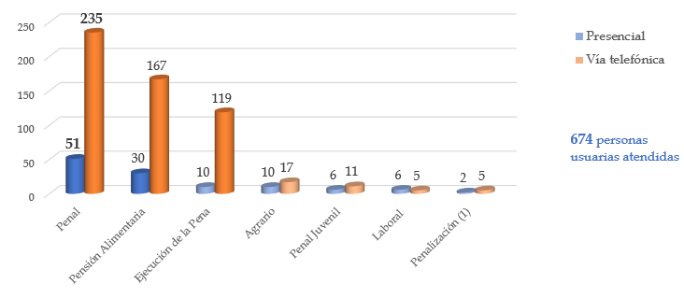
Nota (1): Penalización de la violencia contra la mujer
Fuente: Subproceso de Modernización institucional, de la Dirección de Planificación con datos proporcionados por la Defensa Pública de Puntarenas
Del total de 674 personas usuarias atendidas en la Defensa Pública de Puntarenas, un total de 115 (17%) personas usuarias se atendieron bajo la modalidad presencial y el restante de 559 (83%) personas se atendieron vía telefónica.
En lo que respecta a nivel de materias, Penal (286), Pensión Alimentaria (197) y Ejecución de la Pena (129), representan aproximadamente el 90% de la demanda del servicio de atención de la persona usuaria.
En el caso de materia Penal, de un total de 286 personas usuarias, 51 (18%) se atendieron bajo la modalidad presencial, y 232 (82%) personas usuarias por vía telefónica.
En materia de Ejecución de la Pena, del total de 129 personas usuarias, se atendieron 10 (8%) bajo la modalidad presencial, y 119 (92%) vía telefónica.
Por otra parte, del Área de Asistencia Social, se resalta la atención de la materia de Pensión Alimentaria donde del total de 197 personas usuarias atendidas, 167 (85%) personas se atendieron vía telefónica y 30 (15%) personas se atendieron bajo la modalidad presencial.
Aunado a lo anterior, se detalla en el siguiente cuadro el tiempo promedio de atención a la persona usuaria por tipo de materia.
Cuadro 5
Defensa Pública de Puntarenas Tiempo de atención, por tipo de materia

Materia | Presencial | Vía telefónica
Agrario | 00:05:00 | 00:01:24
Ejecución de la Pena | 00:01:20 | 00:01:06
Laboral | 00:01:20 | 00:01:30
Penal | 00:01:29 | 00:01:13
Penal Juvenil | 00:02:30 | 00:02:00
Penalización ⁽¹⁾ | 00:01:00 | 00:01:00
Pensión Alimentaria | 00:02:10 | 00:01:16
Nota (1): Penalización de la violencia contra la mujer
Fuente: Subproceso de Modernización institucional, de la Dirección de Planificación con datos proporcionados por la Defensa Pública de Puntarenas
Se estima que, el tiempo promedio de atención de la persona usuaria por parte de la persona Auxiliar Administrativa, bajo la modalidad presencial es de aproximadamente dos minutos; en tanto, la atención a través de la vía telefónica es de aproximadamente de un minuto.
Por consiguiente, con una entrada promedio diaria de cinco personas usuarias (presenciales) y 27 llamadas telefónicas al proceso de atención, se estima que la persona Auxiliar Administrativa, destina aproximadamente un total de 37 minutos diarios en la función de atención de personas usuarias. En la siguiente figura, se muestra el detalle.
Figura 2
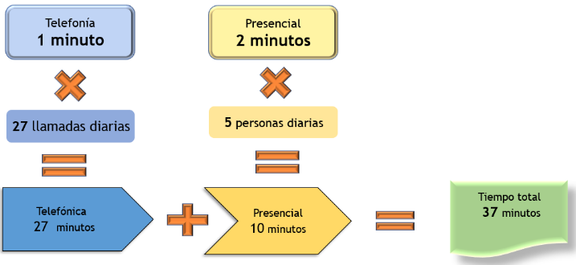
Tiempo invertido en la atención de la persona usuaria de la Defensa Pública de Puntarenas.

Fuente: Subproceso de Modernización institucional, de la Dirección de Planificación, con datos recopilados de la Defensa Pública de Puntarenas.

Estructura funcional en atención al Ámbito Jurisdiccional
El Consejo Superior del Poder Judicial, en sesión 5-19, del 23 de enero de 2019 dispuso tener por rendido el informe 105-MI-2018-B, de la Dirección de Planificación sobre el Modelo de tramitación de la Defensa Pública, en el cual se establece el Modelo genérico de atención de la Defensa Pública al Ámbito Jurisdiccional, como se muestra en la siguiente figura.
Figura 3
Modelo genérico de atención de la Defensa Pública al Ámbito Jurisdiccional

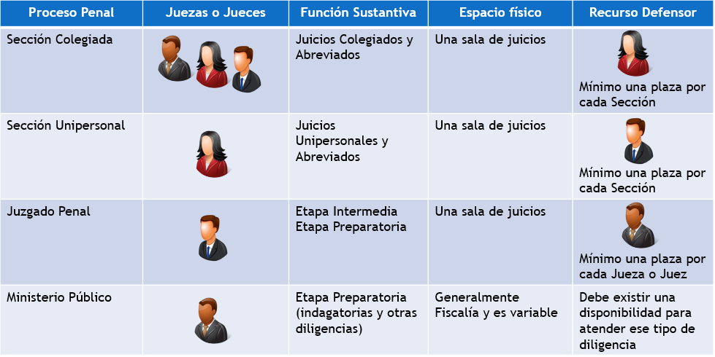
Fuente: Subproceso de Modernización institucional, de la Dirección de Planificación
La Defensa Pública de Puntarenas, como se hizo mención en líneas anteriores cuenta con un total de trece plazas de Defensor Público en el Área Penal, de las cuales, nueve plazas se especializan en la atención de asuntos de materia Penal. Es importante aclarar que, para la atención del área jurisdiccional se debe adicionar la plaza de Penalización de Violencia contra Mujer, ya que dicha plaza responde a los señalamientos y gestiones de los mismos despachos de las plazas penales ordinarias.
En la siguiente figura, se muestra la relación de recurso Defensor de la Oficina de Puntarenas, en atención al Ámbito Jurisdiccional.
Figura 4
Modelo de atención de la Defensa Pública de Puntarenas al Ámbito Jurisdiccional, a julio de 2020

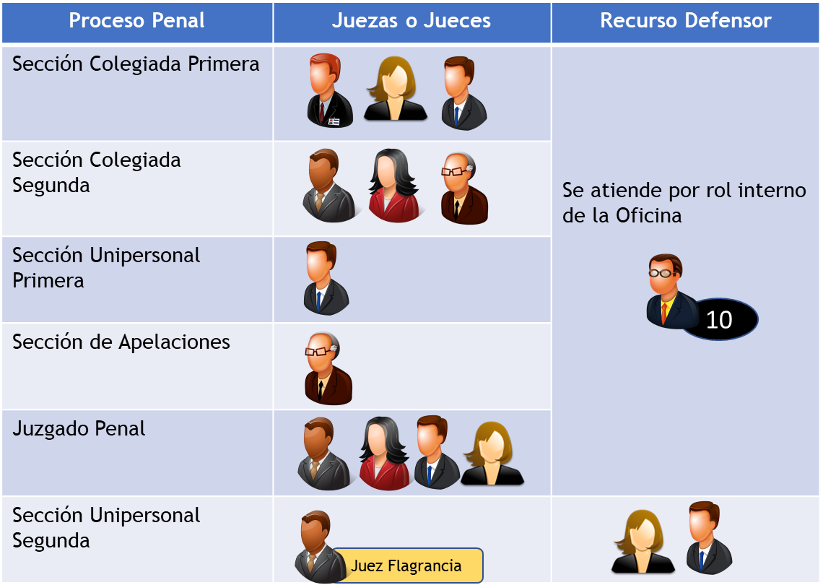

Nota (1): Al momento del abordaje (julio de 2019), se contaba con una Sección Tercera Colegia (Emergente) la cual contaba con la asignación de una plaza con goce salarial de Defensor Público.
Fuente: Subproceso de Modernización institucional, de la Dirección de Planificación

Referente a la Sección Unipersonal Segunda; es importante destacar que, tal como se hizo mención en líneas anteriores, corresponde a un plan de trabajo que se implantó desde setiembre del 2018 por parte del Tribunal Penal de Puntarenas, en coordinación con la Sección de Flagrancia. Con el objetivo, de dar sostenibilidad al plan de trabajo implantado a nivel del Circuito, la Defensa Pública de Puntarenas durante la ejecución del plan expuesto, asumió la carga de trabajo con recurso ordinario asignado a la Oficina.
En este particular, el recurso de Jueza o Juez de Flagrancia de Puntarenas que integraba la Sección Unipersonal Segunda realizaba debates en lo ordinario tres veces por semana (lunes: dos debates señalados, miércoles: dos debates señalados y viernes: un debate señalado); lo cual, impactó de manera positiva en la reducción de la mora judicial.
En sesión 51-19, artículo LXXI del Consejo Superior se dispuso en lo conducente, tener por rendido el informe 330-PLA-OI-2019 de la Dirección de Planificación, donde se dispone de un recurso de Jueza o Juez de la Sección de Flagrancia de Puntarenas, para que brinde colaboración con el Tribunal Ordinario.
Figura 5
Estructura del Tribunal de Flagrancia de Puntarenas

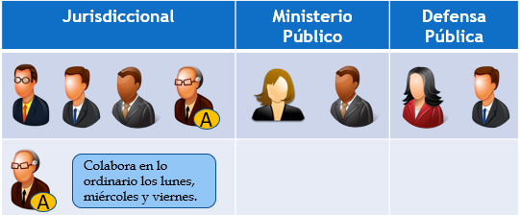
Fuente: Subproceso de Modernización institucional, de la Dirección de Planificación
Se destaca que, el Ministerio Público de Puntarenas, en julio de 2019, había trasladado una de las dos plazas de Fiscala o Fiscal de Flagrancia, a realizar funciones de lo Ordinario; quedando, una relación de una plaza de persona Fiscal frente dos plazas de persona Defensora Pública en Flagrancia.
Por lo que, al momento del abordaje, al responder al modelo de atención al Ámbito Jurisdiccional, se comprometía la estructura del Área Penal de la Defensa Pública de Puntarenas; dado a que, se requería de nueve de las diez plazas de persona Defensora con que cuenta la Oficina, ya que se daba soporte a la estructura ordinaria del área jurisdiccional más la colaboración de la persona juzgadora de Flagrancia (que celebraba juicios con el personal ordinario de la Defensa Pública); dejando una única plaza para la atención de las posibles Diligencias, fuera de los Debates y Audiencias Preliminares.
Con el objetivo de establecer una metodología de trabajo que respondiera a la situación expuesta y que a su vez optimizara el recurso Defensor Público, dentro del contenido de la minuta 194-PLA-MI-MNTA-2019 del 29 de julio de 2019 se estableció una propuesta (temporal); de manera que, se permitiera dar la atención al Ámbito Jurisdiccional y respondiera a las diligencias que se presentaran a nivel de la Oficina de Puntarenas. De esta manera se mantenía la continuidad de la colaboración al Tribunal Ordinario con el recurso de una plaza de Juez o Jueza de Flagrancia; con la excepción de que, dicho recurso fuese asistido con un recurso de la Fiscalía y la Defensa Pública de la Sección de Flagrancia.
Con esta propuesta al asumirse la colaboración del Tribunal Ordinario, con recursos de Flagrancia, permitía a la Defensa Pública disponer de dos recursos de personas defensoras (ordinarios y penalización) para la atención de las diligencias fuera de los Debates, Audiencias de Apelación y Audiencias Preliminares.
En la siguiente figura, se muestra el detalle del escenario mayo del 2019 y la estructura (temporal) propuesta para el Modelo de atención al Ámbito Jurisdiccional.
Figura 6
Propuesta temporal. Modelo genérico de atención a mayo del 2019 y estructura propuesta, de la Defensa Pública al Ámbito Jurisdiccional (turno ordinario).
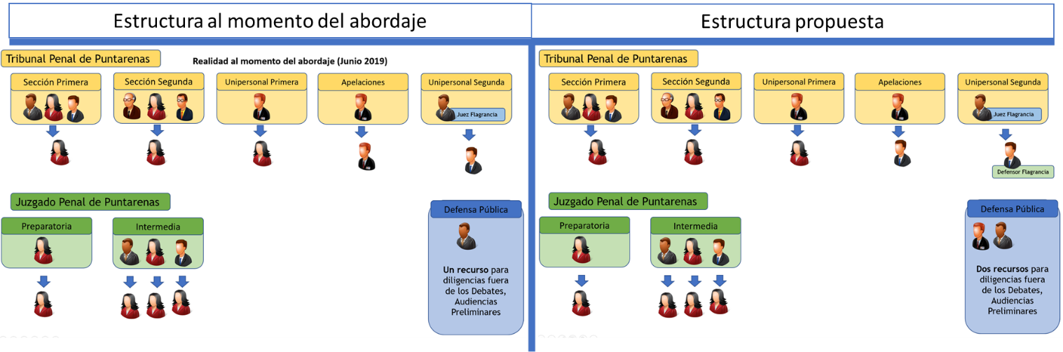
Fuente: Subproceso de Modernización institucional, de la Dirección de Planificación.
Ahora bien, resultante del abordaje realizado en la Sección de Flagrancia del Tribunal Penal de Puntarenas mediante oficio 548-PLA-OI-2020 de la Dirección de Planificación, se recomendó que la Sección de Flagrancia del Tribunal Penal de Puntarenas colabore con 14 juicios unipersonales; con la finalidad de maximizar el recurso humano de flagrancia y sin desvirtuar la naturaleza sustantiva del recurso pensado para atender ese tipo de casos. Esta modalidad de trabajo se ha venido ejecutando desde setiembre de 2019 según consulta realizada al Lic. Randall Peraza Abarca, Defensor Coordinador de la Oficina de Puntarenas.

Audiencias y Diligencias
Referente a la cantidad de audiencias y diligencias atendidas por la Defensa Pública de Puntarenas; se procedió a analizar los registros oficiales de la Oficina de enero a junio de 2019. En el siguiente gráfico, se muestra el detalle.

Gráfico 2
Audiencias y/o diligencias, atendidas de manera mensual por la Defensa Pública de Puntarenas, de enero a junio de 2019

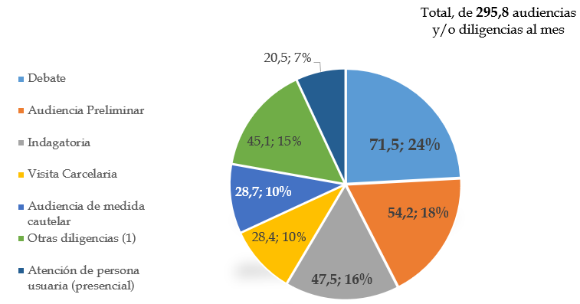

Nota (1): Audiencias de Conciliación (9,5; 3%), Audiencias de Apelación (2,5; 1%) y Otras diligencias (32,0; 11%)
Fuente: Subproceso de Modernización Institucional de la Dirección de Planificación, con datos facilitados por la Defensa Pública de Puntarenas

Para el período de enero a junio de 2019, se atendió un promedio mensual de 295,8 audiencias y/o diligencias por parte de las defensoras y defensores de Puntarenas, siendo que el mayor porcentaje (52%) corresponde en conjunto a Debates (24%), Audiencias Preliminares (18%) y Audiencias de medidas cautelares (10%), para un total de 154 señalamientos. En el caso, de las Visitas Carcelarias (28,4 en promedio mensual) y Atención de personas usuarias (20,5 en promedio mensual) representan un 17%, sea un 10% y 7% respectivamente.
En el caso de las Indagatorias, se atiende aproximadamente 47,5 (16%) indagatorias de manera mensual en promedio. En este caso específico, la Defensa Pública de Puntarenas responde al Modelo de Atención Jurisdiccional con un total de diez plazas de recurso Defensor Público (considerando penalización, que responde al mismo Juzgado y Tribunal Penal que penal ordinario); donde, técnicamente quedan dos recursos Defensora o Defensor Público para la atención de otras diligencias, en ese sentido, se limita la capacidad de respuesta y disponibilidad de la Defensa Pública de Puntarenas, para atender las demás diligencias fuera de los Debates y Audiencias Preliminares, sean; indagatorias, visitas carcelarias, atención de personas usuarias, entre otros.

Análisis estadístico

Análisis de entradas y salidas de asuntos
Como parte del Proyecto de Rediseño del Proceso del Modelo Penal, se procede analizar la data estadística de cada Oficina de la Defensa Pública, con el fin de determinar la proyección de entrada, en relación de la cantidad de asuntos terminados. Debe hacerse la indicación que en los Anuarios Judiciales de la Defensa Pública no segrega la data correspondiente de penal ordinario y flagrancia, por lo que el presente análisis se realiza en conjunto de estas materias. También se hace la observación de que en los informes de seguimiento si diferencia la entrada neta penal ordinario.
- Asuntos entrados (Global de la Oficina, Área Penal)
En razón a lo expuesto, en el siguiente gráfico se muestra el detalle del comportamiento de asuntos entrados, de la Defensa Pública de Puntarenas, durante el período de 2016 – 2018.
Gráfico 3
Defensa Pública de Puntarenas. Asuntos entrados por materia, durante el período de 2016-2018.
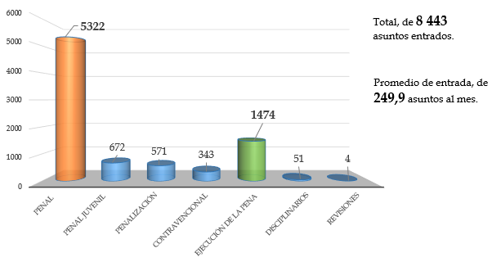
Fuente: Subproceso de Modernización Institucional, con datos suministrados del Subproceso de Estadística de la Dirección de Planificación.

Referente a la cantidad de asuntos entrados a la Defensa Pública de Puntarenas, se estima que el promedio de entrada mensual es de 249,9 asuntos al mes. En el caso de la materia Penal, representa el 63% (5 322) de las causas, con un promedio de entrada de 157,7 causas al mes.
La materia de Ejecución de la Pena representa el 17% (1 474) de las causas entradas, con un promedio mensual de 43,7 asuntos. En tanto, Penal Juvenil y Penalización de la violencia contra la mujer representan un 8% (672) y 7% (571) de la cantidad de los asuntos entrados, con un promedio de entrada de 19,9 y 16,9 causas al mes; en ese orden respectivo.
En el caso de los asuntos de materia Contravencional, representan un 4% (343) de las causas entradas a la Oficina; con un promedio mensual de 10,2 asuntos.
Ahora bien, destacando que las plazas mantienen su especialización y materia Penal es el tema principal del estudio, se estima que con una estructura de nueve recursos defensores; la entrada teórica es de 17,5 asuntos al mes por cada plaza de persona Defensora Pública.
Aunado a lo anterior, se resalta que el promedio de entrada (teórica) se supera en un total de 5,5 asuntos mensuales; según, el parámetro de entrada de 10 a 12 asuntos por cada plaza de Defensor Público, establecido en el informe 105-MI-2018-B, de la Dirección de Planificación sobre el Modelo de Tramitación de la Defensa Pública.
- Relación asuntos entrados y terminados (materia Penal)
En el siguiente gráfico, se muestra el detalle de la relación de asuntos entrados y terminados, en materia Penal de la Defensa Pública de Puntarenas, durante el período de 2016 – 2018.
Gráfico 4
Defensa Pública de Puntarenas. Relación de asuntos entrados y terminados, en materia Penal, durante el período de 2016-2018

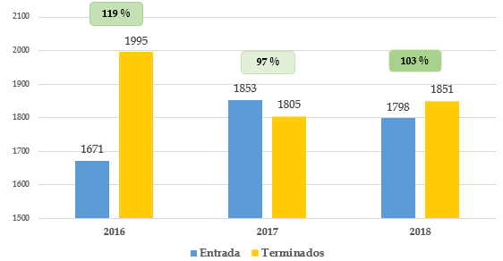
Fuente: Subproceso de Modernización Institucional, con datos suministrados del Subproceso de Estadística de la Dirección de Planificación.
Se denota el buen desempeño de la Defensa Pública de Puntarenas, donde en los tres períodos analizados, se mantiene por encima del 95% la cantidad de asuntos terminados, en relación con la cantidad de asuntos entrados.
Siendo que, en el período 2016 y 2018 se superara la cantidad de asuntos terminados sobre los entrados; reduciendo el circulante en 324 y 53 asuntos del siguiente período, en ese orden respectivo. En el caso del 2017, el porcentaje de relación de terminados entre entrados fue del 97%; estando a 47 causas para igualar la cantidad de asuntos entrados.
Según el informe de seguimiento 1042-PLA-MI-TR-2020 del mes de junio del 2020, se realizan los cálculos correspondientes al Análisis Estadístico del último quinquenio donde se infiere científicamente:
“Del análisis estadístico realizado en la Defensa Pública de Puntarenas, el cual tomó como base la información oficial publicada en los Anuarios Judiciales del Poder Judicial; se determinó que, del año 2015 al 2019, el promedio de ingreso mensual de asuntos es de 112 expedientes de Penal Ordinario, 17 expedientes de Penalización de Violencia contra Mujer y 22 expedientes de Penal Juvenil; para un total de 151 expedientes.”.

Análisis del inventario
El Consejo Superior del Poder Judicial en sesión 5-19 del 23 de enero de 2019, dispuso tener por rendido el informe 105-MI-2018-B de la Dirección de Planificación sobre el Modelo de Tramitación de la Defensa Pública; en el cual, se determinó que se utilizaría como referencia la cuota de 240 causas en trámite por cada plaza de Defensor Público, la cual resulta del estudio realizado por la empresa INDRA Sistemas S.A.
Por otra parte, consecuente a la limitación del recurso Defensor Público y la alta demanda del servicio del Área Jurisdiccional, en reunión sostenida el 1 de marzo de 2019 de forma conjunta con personal de la Dirección de Planificación y la Dirección de la Defensa Pública, se estableció por parte de la MSc. Diana Montero Montero, Jefa a.i. de la Defensa Pública, y el Dr. Erick Núñez Rodríguez, Subjefe a.i. de la Defensa Pública utilizar una cuota de 300 causas en trámite por cada plaza de Defensor Público.

Para efectos del estudio, se considera aquellas causas en trámite, las cuales a mayo de 2019 representaban un 90% (2523 causas) del total de 2797 de asuntos que conformaban el circulante de la Oficina. En el siguiente archivo, se detalle el análisis de los datos obtenidos como parte del abordaje realizado:
Descripción | Archivo
Análisis del inventario 2019 (Penal – Ejecución de la Pena) de la Defensa Pública de Puntarenas a mayo del 2019.
Resultante del análisis estadístico y las variables cualitativas que, se presentaban a mayo del 2019 en la Defensa Pública de Puntarenas, con el objetivo de equilibrar las cargas de trabajo entre el recurso Defensor Público, se estableció una propuesta de distribución del circulante en trámite asignado a la Oficina, la cual consideraba las siguientes variables:
- Se incorpora la plaza 248, en sustitución de la plaza 257 donde se ajusta la cuota a 300 asuntos en trámite.
- Cuota de 150 asuntos en trámite, para la plaza de Defensor Coordinador.
- Cuota de 300 asuntos en trámite, por cada plaza de Defensor Público.
Ahora bien, como parte del seguimiento realizado a cargo de la Dirección de Planificación a las Oficinas que se han abordado resultante del Modelo de Tramitación de la Defensa Pública se realiza un análisis de las cargas de trabajo ajustada a la situación actual de la Oficina de Puntarenas.
En relación con la primera propuesta de sustituir la plaza 257 por la 248; es relevante destacar que, la Junta Administradora del Fondo de Jubilaciones y Pensiones del Poder Judicial en sesión 07-2020, artículo VIII del 9 de marzo dispuso aprobar la jubilación por incapacidad absoluta y permanente de la licenciada Marcela Patricia Guadamuz León, Defensora Pública persona que en su momento ocupaba la plaza 257.
En tanto, el Consejo Superior en sesión 24-2020, artículo XLIV del 19 de marzo tomó nota del acuerdo adoptado por la Junta Administradora del Fondo de Jubilaciones y Pensiones del Poder Judicial, en sesión 07-2020, artículo VIII.
Debido a lo expuesto, no es requerido realizar la sustitución de las plazas 248 y 257; aun así, con la asignación de un nuevo recurso Defensor Público se incrementa la capacidad de asignación de 196 a 300 asuntos en trámite a la plaza 257 que conoce materia Penal y se mantiene la plaza 248 con la capacidad de asumir 300 asuntos en materia de Ejecución de Pena.
Referente a la segunda propuesta sobre ajustar la cuota a 150 asuntos en trámite de la plaza de Defensor Coordinador de la Oficina de Puntarenas, sustentado en lo dispuesto en la Circular Interna 12-2010 del 3 de febrero de 2010 de la Defensa Pública; queda sin efecto, por el ajuste de disminución de circulante y casos entrados en compensación por labores de coordinación, expuesto en Circular Interna 13-2019 del 25 de octubre de 2010 de la Defensa Pública, la cual indica textualmente:
Descripción | Archivo
Circular 13-2019

Siendo que, la Defensa Pública de Puntarenas cuenta con una estructura de 30 personas funcionarias, incluyendo a la persona Coordinadora Defensora, clasifica como una “Oficina Mega”; de manera que, según lo dispuesto en la Circular Interna 13-2019 de la Defensa Pública debe aplicarse un porcentaje de disminución a la persona Defensora Coordinadora del 70% (210 asuntos) quedando una cuota 90 asuntos en trámite.
En atención a lo dispuesto sobre el ajuste de la cuota de la persona Defensora Coordinadora y con el objetivo de determinar las cargas de trabajo actuales, se procede analizar el circulante a mayo del 2020 de la Defensa Pública de Puntarenas.
En el siguiente gráfico, se muestra el detalle del circulante total del Área Penal de la Oficina de Puntarenas, a mayo de 2020.

Gráfico 5
Detalle del Circulante total ⁽¹⁾, del Área Penal de la Defensa Pública de Puntarenas a mayo del 2020

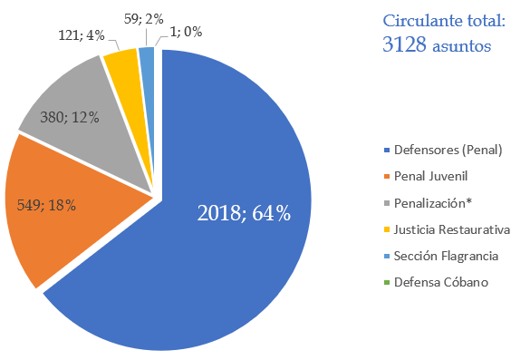
Circulante total (1): Considera los asuntos con estado en trámite, rebelde, conciliación, impugnación en sentencia, sobreseimiento provisional suspensión proceso a prueba.
Fuente: Subproceso de Modernización Institucional, con datos extraídos del SIGMA a mayo del 2020.
Para efectos del estudio, se considera aquellas causas asignadas a las personas defensoras en materia Penal, las cuales representan un 89% (2 018 causas) del total de 3 128 de asuntos que conformaban el circulante total a mayo del 2020.

En el siguiente cuadro, se muestra la desagregación del circulante total de las plazas abocadas a materia Penal a mayo del 2020:
Cuadro 6
Circulante total (penal) desagregado por cada plaza de Defensor Público de Puntarenas, a mayo del 2020
Plaza | En trámite (NUE) | Valor Porcentual (En trámite) | Otros*  (NUE) | Valor Porcentual (Otros*) | Circulante Total
Plaza 484 | 266 | 96% | 11 | 4% | 277
Plaza 251 | 253 | 94% | 16 | 6% | 269
Plaza 479 | 241 | 92% | 21 | 8% | 262
Plaza 256 | 218 | 87% | 32 | 13% | 250
Plaza 476 | 202 | 85% | 36 | 15% | 238
Plaza 252 | 200 | 85% | 35 | 15% | 235
Plaza 249 | 192 | 85% | 34 | 15% | 226
Plaza 257 | 181 | 87% | 27 | 13% | 208
Plaza 250 * | 49 | 92% | 4 | 8% | 53
Total | 1802 | 89% | 216 | 11% | 2018
Otros (1): Considera los asuntos con estado rebelde, conciliación, impugnación en sentencia, sobreseimiento provisional suspensión proceso a prueba.
Fuente: Subproceso de Modernización Institucional, con datos extraídos del SIGMA a mayo del 2020.

Del circulante total de 2 018 causas de materia Penal el 89% (1 802) casusas se encuentran con estado de “Trámite” las cuales se encuentran asignadas entre las nueve plazas de personas defensoras; donde se destaca que, la plaza (250) asume el recargo de la Coordinación de la Oficina y los asuntos de materia Contravencional los cuales a julio del 2020 se mantienen con un total de 57 causas en trámite y no se reflejan en el SSC.
Para mayo de 2019 se mantenía un promedio de 314 causas en trámite por cada plaza de Defensor Público; es decir, en catorce asuntos por encima de la cuota de 300 asuntos en trámite. Ahora bien, como parte del seguimiento realizado, se determina que, para mayo de 2020 se refleja una reducción del 28% (89 causas) en comparación al promedio del 2019 (314 causas); debido a que, para el 2020 se obtiene un promedio de 225 causas por cada plaza de Defensor.
En relación con la cuota establecida de 300 asuntos en trámite por cada plaza de Defensor se determina que la Oficina de Puntarenas tiene la capacidad operativa de asumir en promedio 75 (25%) causas adicionales por cada plaza de Defensor Público; con excepción, de la plaza (250) que debe ajustarse la cuota a 90 asuntos en trámite por el recargo de la Coordinación de la Oficina.
En el siguiente gráfico se visualiza el comportamiento de los circulante en trámite a mayo de 2019 y 2020 por cada plaza de Defensor Público.
Gráfico 6
Comparación del circulante en trámite por cada plaza de Defensor Público de Puntarenas, mayo 2019 - mayo 2020

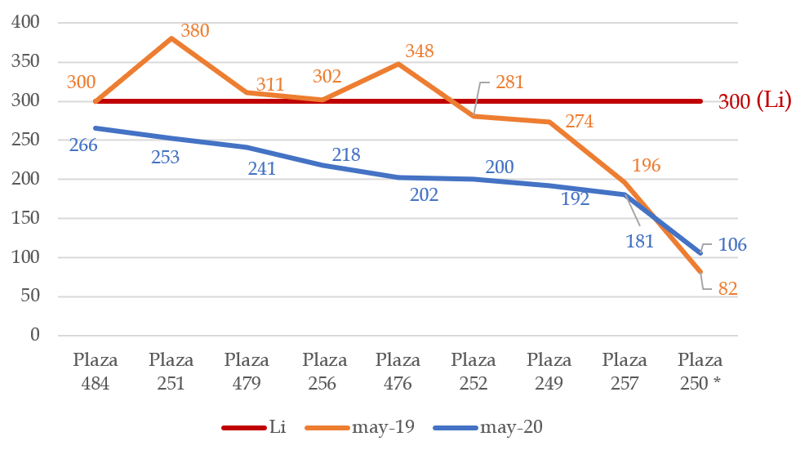
Plaza 250: Las métricas reflejadas contiene tanto los asuntos de materia Penal y Contravencional (may-19: penal 41 / contra. 41) , (may-20: penal 49 / contra. 57)
Fuente: Subproceso de Modernización Institucional, con datos extraídos del SIGMA a mayo del 2020.
Con el acuerdo tomado por el Consejo Superior en sesión 24-2020, artículo XLIV sobre la jubilación por incapacidad absoluta y permanente de la licenciada Marcela Patricia Guadamuz León, Defensora Pública persona que en su momento ocupaba la plaza (257) se logra que se pueda asignar tanto juicios Unipersonales como Colegiados a la plaza en mención; siendo que, por la condición anterior únicamente se asignaban asuntos unipersonales. Además, se suspende la disminución (temporal) de asuntos a asignar a la plaza (257); de manera que, ahora la plaza podría asumir la totalidad de la cuota establecida de 300 asuntos en trámite.
Como se hizo mención en líneas anteriores, la plaza (250) conoce asuntos de materia Contravencional y Penal; además, mantiene a la fecha como recargo la Coordinación de la Oficina donde según lo dispuesto Circular Interna 13-2019 de la Defensa Pública debe aplicarse un porcentaje de disminución del 70% (210 asuntos). Debido a que se mantiene un circulante de 106 asuntos; es decir, 16 asuntos por encima de la cuota establecida de 90 asuntos en trámite se mantendrán asignados a la plaza (250) con el objetivo de mantener el principio de continuidad de la Defensa.
Dado a que a mayo del 2020 a nivel de la Defensa Pública de Puntarenas se mantiene un promedio de 225 causas por cada plaza de Defensor, se determina que se tiene la capacidad operativa de asumir en promedio 75 (25%) causas adicionales por cada plaza de Defensor Público. Se destaca que, esta reducción en el circulante en trámite permite a las personas defensoras atender aquellas diligencias fuera de los Debates y Audiencias Preliminares.
A nivel de distribución del circulante en trámite, se recomienda mantener el circulante asignado a mayo del 2020 por cada plaza de Defensor con el objetivo de mantener el principio de continuidad de la Defensa. Además, se recomienda al Equipo de Mejora de Procesos de la Defensa Pública de Puntarenas, realizar como parte de las sesiones de trabajo una comparación trimestral de las causas activas a nivel de SIGMA y las causas activas del Juzgado Penal y Tribunal Penal de Puntarenas e identificar posibles expedientes que se mantienen activos a nivel de la Defensa pero que ya se terminaron a nivel Jurisdiccional. Esta buena práctica permitirá depurar el SSC y conocer la carga real de cada escritorio de las personas defensoras para establecer posibles planes de trabajo (temporales) con el recurso ordinario para brindar apoyo entre las plazas de Penal; así como, las plazas de Ejecución de la Pena, Penalización y Penal Juvenil.
Aunado a lo anterior, el Equipo de Mejora de Procesos verificará de manera mensual que la persona Auxiliar Administrativa responsable del rol de asignación de causas realice de manera equitativa la asignación de las causas. De identificarse posibles desbalances entre las cargas de trabajo de las personas defensoras se deberá establecer planes de trabajo a lo interno de la Oficina que permitan estabilizar la cantidad de asuntos entre las personas defensoras.

Hallazgos o elementos resolutivos
A continuación, de forma puntual se detalla los hallazgos o elementos resolutivos resultantes del estudio realizado:

Sobre la atención a la persona usuaria
A nivel de la Defensa Pública de Puntarenas, se cuenta con tres recursos de Apoyo Administrativo en materia Penal; donde una de las plazas de Auxiliar Administrativo asume como función principal la atención de la persona usuaria; en aquellos casos donde se incrementa la afluencia de público y/o se requiera cubrir a la persona titular del proceso de atención, se brinda la colaboración por parte de los otros dos recursos de Apoyo Administrativo.
Con el objetivo de determinar la afluencia de público, se recopiló la data estadística del 27 de marzo al 29 de abril de 2019 del proceso de atención realizado por parte del personal Auxiliar administrativo, del cual se logró determinar que:
- De un total de 674 personas atendidas, el 90% (612) de la atención brindada se centraliza en las materias de Penal (286), Pensión Alimentaria (197), y Ejecución de la Pena (129). En tanto, el restante 10% (62) de las atenciones de los asuntos se brindan en materia Agraria, Penal Juvenil, Laboral y Penalización de la violencia contra la mujer.

- La atención de la persona usuaria se brinda bajo la modalidad presencial, y vía telefónica; donde, el 17% (115) de las personas usuarias se atendieron de manera presencial; además, se resalta que, el 83% (559) de las personas usuarias atendidas se les brindó la atención por la vía telefónica.

- Además, se determinó que el tiempo promedio de atención de la persona usuaria por parte de la persona Auxiliar Administrativa de Penal, bajo la modalidad presencial es de aproximadamente dos minutos; en tanto, la atención a través de la vía telefónica es de aproximadamente un minuto.

Por consiguiente, con una entrada promedio diaria de cinco personas usuarias (presenciales) y 27 llamadas telefónicas al proceso de atención, se estima que la persona Auxiliar Administrativa, destina aproximadamente un total de 37 minutos diarios en la función de atención de las personas usuarias.

- A nivel de la Defensa Pública de Puntarenas, se mantiene un recurso a tiempo completo de Técnico Jurídico para la atención de la persona usuaria de la materia de Pensión Alimentaria; aun así, por lo característico de la materia, se presentan incrementos en el flujo del proceso de atención, lo que provoca que las personas usuarias deban esperar para ser atendidas.

En razón a lo anterior, se recomienda mantener la colaboración que se ha venido dando por parte del recurso Auxiliar Administrativo de Penal a la materia de Pensiones Alimentarias; de igual manera, se insta a que, dentro de la dinámica de trabajo interna del personal de apoyo de los tres recursos de Apoyo Administrativo de materia Penal, se establezca un rol de trabajo interno para dar soporte a la materia de Pensiones Alimentarias, en aquellos casos donde se incremente el flujo de atención; con el objetivo, de mejorar la atención de la persona usuaria de la Defensa Pública de Puntarenas.

Sobre la estructura funcional en atención al Ámbito Jurisdiccional
La Defensa Pública de Puntarenas, cuenta con un total de quince plazas de Defensor Público en el Área Penal, de las cuales, nueve plazas se especializan en la atención de asuntos de materia Penal Ordinario y una plaza especializada en Penalización de Violencia contra Mujer, que responde a la misma estructura jurisdiccional de material penal ordinaria.
El Juzgado Penal de Puntarenas cuenta con cuatro plazas de juezas o jueces. En tanto, el Tribunal Penal de Puntarenas a julio del 2019, se integraba de dos Secciones Colegiadas, y dos Secciones Unipersonales; de manera que, la Segunda Sección Unipersonal respondía a un plan de trabajo establecido desde setiembre del 2018 en coordinación con la Sección de Flagrancia de Puntarenas.
Dicho plan de trabajo fue incorporado dentro del contenido del informe 330-PLA-OI-2019 de la Dirección de Planificación relacionado con los modelos de atención en los Tribunales de Flagrancia a nivel nacional; el cual fue de conocimiento por parte del Consejo Superior en sesión 51-19, artículo LXXI donde se dispuso en lo conducente, tener por rendido el informe, y disponer de un recurso de Jueza o Juez de la Sección de Flagrancia, para que brinde colaboración con el Tribunal Ordinario.
De esta manera, el plan de trabajo establecido desde setiembre de 2018 y acogido por el honorable Consejo Superior, fue asumido como carga ordinaria de trabajo por parte del Ministerio Público y la Defensa Pública de Puntarenas.
En apego a lo dispuesto en el modelo genérico de atención de la Defensa Pública al Ámbito Jurisdiccional, debe mantenerse un recurso Defensor por cada Sección del Tribunal Penal; así como, una plaza de Defensor Público por cada plaza de Jueza o Juez del Juzgado Penal. Por tanto, al considerarse que eran un total de cuatro Secciones del Tribunal Ordinario y cuatro plazas de personas juezas del Juzgado Penal, la Defensa Pública de Puntarenas debía de disponerse de un total de ocho plazas de Defensora o Defensor Público, quedando dos recursos para las posibles diligencias fuera de los Debates y Audiencias Preliminares. Ahora bien, mediante oficio 548-PLA-OI-2020 de la Dirección de Planificación, se recomendó que la Sección de Flagrancia del Tribunal Penal de Puntarenas colabore con 14 juicios unipersonales; con la finalidad de maximizar el recurso humano de flagrancia y sin desvirtuar la naturaleza sustantiva del recurso pensado para atender ese tipo de casos.
Mantener la colaboración al Tribunal Penal de Puntarenas desde el turno Vespertino; libera al recurso Defensor Público de lo Ordinario que asiste a la Jueza o Juez de Flagrancia que integra la Sección Unipersonal Segunda; por lo que, la Defensa Pública de Puntarenas podría disponer de dos recursos de Defensor para la atención de las posibles Diligencias, fuera de los Debates y Audiencias Preliminares. Se aclara que dentro de la estructura ordinaria del Tribunal Penal se consideró que la persona juzgadora coordinadora se encuentra atendiendo las apelaciones y podría señalar audiencias simultaneas a las integraciones colegiadas o unipersonales.

En la siguiente figura, se muestra el detalle del escenario a mayo de 2019 y el escenario propuesto para el Modelo de atención al Ámbito Jurisdiccional.
Figura 7
Modelo genérico de atención a mayo del 2019 y el escenario propuesto, de la Defensa Pública al Ámbito Jurisdiccional (turno vespertino)
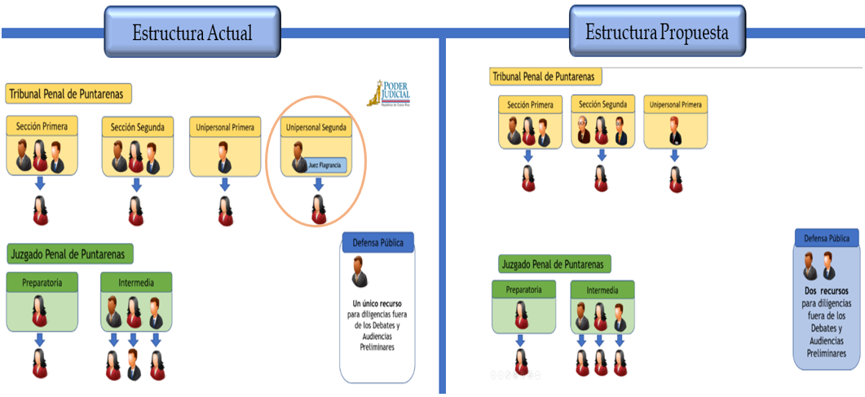
Fuente: Subproceso de Modernización institucional, de la Dirección de Planificación

Es importante destacar que, el oficio 548-PLA-OI-2020 en el cual, se recomienda que la Sección de Flagrancia del Tribunal Penal de Puntarenas colabore con 14 juicios unipersonales; con la finalidad de maximizar el recurso humano de flagrancia y sin desvirtuar la naturaleza sustantiva del recurso pensado para atender ese tipo de casos fue puesto en consulta de las partes interesadas el 16 de abril del 2020; aun así, según lo indicado por el Lic. Randall Peraza Abarca, Defensor Coordinador de Puntarenas desde setiembre del 2019 se viene ejecutando la propuesta planteada por la Dirección de Planificación.

Sobre la asignación de causas, a la plaza de Defensor Coordinador
En razón a lo dispuesto en Circular Interna 13-2019 del 26 de octubre del 2019 de la Jefatura de la Defensa Pública; la Coordinación de la Oficina de Puntarenas al contar con una estructura de 30 personas funcionarias, incluyendo a la persona Coordinadora Defensora, clasifica como “Oficina Mega”; de manera que, debe aplicarse un porcentaje de disminución del 70% en la cuota de trabajo de la persona Defensora Coordinadora.
La cuota establecida en materia Penal para cada plaza de Defensor Público es de 300 asuntos en trámite, donde al aplicar el porcentaje de disminución para plaza de Coordinación de la Defensa Pública de Puntarenas, se estima en una cuota de 90 asuntos en trámite.
La plaza de Defensor Coordinador de Puntarenas a mayo de 2020 mantiene la asignación de un total de 106 asuntos en trámite; de los cuales 49 corresponden a materia Penal y 57 causas a materia Contravencional.
Debido a que el circulante asignado de 106 asuntos sobrepasa en tan solo 16 asuntos de la cuota establecida de 90 asuntos en trámite se mantendrán asignados a la plaza (250) con el objetivo de mantener el principio de continuidad de la Defensa.
En tanto, la asignación de asuntos nuevos de materia Contravencional se realizará a la plaza (250) de la persona Defensora Coordinadora y se ajustará su carga de trabajo con causas de materia Penal, de manera que mantenga una cuota de 90 asuntos en trámite.
En aquellos casos, donde exista intereses contrapuestos en materia Contravencional; se asignarán como recargo, por rol de distribución interna de la Oficina, entre las personas defensoras especializadas en materia Penal.

Sobre la estructura de Ejecución de la Pena de Puntarenas
Para la atención de los asuntos de materia Ejecución de la Pena, a nivel del Circuito de Puntarenas únicamente se dispone de una plaza de persona Jueza o Juez; así como, de una plaza de persona Fiscal, y una plaza de Defensor Público.
La plaza de Defensor Público en materia de Ejecución de la Pena, a mayo de 2019 mantiene un total de 609 asuntos activos, de las cuales, el 53% (323) de las causas en trámite, se conforman de asuntos de Monitoreo Electrónico (130), Libertad Condicional (181) y Enfermedad (12) las cuales determinan la carga real de trabajo.
En razón a lo expuesto, se recomienda mantener una única plaza de Defensor Público para la atención de materia de Ejecución de la Pena; dado a que, el Ámbito Jurisdiccional mantiene una única plaza de Jueza o Juez y una plaza de Fiscala o Fiscal. Además, la carga de trabajo real de la persona Defensora es de 323 asuntos en trámite.
Siendo que, los incidentes de monitoreo electrónico, libertad condicional e incidentes de enfermedad, por lo característico de sus procesos, demanda una serie de trámites administrativos que sobrecargan la labor sustantiva de la persona Defensora de Ejecución de la Pena; es que, se considera factible, asignar dentro los roles internos de las personas Técnicas Jurídicas de la Defensa Pública de Puntarenas; la asignación de al menos una audiencia a la semana para el apoyo de labores administrativas. Entre las tareas a asignar a las personas Técnicas Jurídicas para el apoyo administrativo se encuentran:
N° | Descripción de tareas
1 | Revisión y actualización de notificaciones
2 | Contestación de autos iniciales
3 | Modificaciones de Pena
4 | Quebrantamiento de Pena
5 | Prevenciones
6 | Atención de personas usuarias
7 | Formulación de gestiones iniciales no complejas
8 | Apoyo en visita carcelaria

Sobre el proceso de readecuación de asuntos de la plaza 257
Dentro de la estructura organizativa de materia Penal de la Defensa Pública de Puntarenas, a mayo de 2019 la persona titular de la plaza 257, se encontraba sometida a un proceso de readecuación de funciones por problemas de salud.
A nivel interno de la Defensa Pública en su momento se estableció en primera instancia reducir la cantidad y tipo de asuntos a la plaza 257; de manera que, este recurso atendiera Juicios Unipersonales y otras diligencias. Lo anterior, generaba una sobrecarga a las otras plazas de los defensores asignados a materia Penal, al tener que distribuir aquellos asuntos Colegiados entre el recurso Defensor disponible.
Cabe señalar que, la Defensa Pública de manera preliminar y de forma consensuada con la persona titular de la plaza 257, mantenía en proceso el traslado de la plaza a la materia de Ejecución de la Pena, para dar atención al proceso de readecuación de funciones y reforzar la estructura de la Ejecución de la Pena.
Como se hizo mención en líneas anteriores, en análisis de la estructura de Ejecución de la Pena y la carga real de trabajo, se propone mantener una única plaza de Defensor Público; aun así, en su momento se recomendó mantener el proceso de traslado de la plaza 257 a la materia de Ejecución de la Pena; la cual contaría, con el apoyo de una persona Técnica Jurídica al menos una audiencia por semana.
En tanto, a la plaza 248 que se mantiene actualmente asignada en materia de Ejecución de la Pena, se recomendaba trasladarla a materia de Penal; de manera que, se ajustara la cuota a 300 asuntos en trámite, al conocer asuntos de Juicios Colegiados, Unipersonales y otras diligencias.
La propuesta planteada quedó sin efecto dado a que, la Junta Administradora del Fondo de Jubilaciones y Pensiones del Poder Judicial en sesión 07-2020, artículo VIII del 9 de marzo dispuso aprobar la jubilación por incapacidad absoluta y permanente de la licenciada Marcela Patricia Guadamuz León, Defensora Pública persona que en su momento ocupaba la plaza 257.
En tanto, el Consejo Superior en sesión 24-2020, artículo XLIV del 19 de marzo tomó nota del acuerdo adoptado por la Junta Administradora del Fondo de Jubilaciones y Pensiones del Poder Judicial, en sesión 07-2020, artículo VIII.
Debido a lo expuesto, no es requerido realizar la sustitución de las plazas 248 y 257; aun así, se mantiene la recomendación en el sentido de que la plaza (248) asignada a la materia de Ejecución de la Pena se le brinde el apoyo de una persona Técnica Jurídica al menos una audiencia por semana; para ello, se deberá realizar un rol interno entre las plazas asignadas a la Oficina de Puntarenas.
En el caso de plaza (257) asignada a materia Penal, deberá asignarse asuntos de integración Colegiada, Unipersonal; así como, otras diligencias que permitan ajustar a las cargas de trabajo recomendadas según Modelo de Tramitación de la Defensa Pública.

Sobre la distribución de circulante en trámite
Para mayo de 2019 se mantenía un promedio de 314 causas en trámite por cada plaza de Defensor Público; es decir, en catorce asuntos por encima de la cuota de 300 asuntos en trámite. Ahora bien, como parte del seguimiento realizado, se determina que, para mayo de 2020 se refleja una reducción del 28% (89 causas) en comparación al promedio del 2019 (314 causas); debido a que, para el 2020 se obtiene un promedio de 225 causas por cada plaza de Defensor.
En relación con la cuota establecida de 300 asuntos en trámite por cada plaza de Defensor se determina que la Oficina de Puntarenas tiene la capacidad operativa de asumir en promedio 75 (25%) causas adicionales por cada plaza de Defensor Público; con excepción, de la plaza (250) que debe ajustarse la cuota a 90 asuntos en trámite por el recargo de la Coordinación de la Oficina. Se destaca que, esta reducción en el circulante en trámite permite a las personas defensoras atender aquellas diligencias fuera de los Debates y Audiencias Preliminares.
A nivel de distribución del circulante en trámite, se recomienda mantener el circulante asignado a mayo del 2020 por cada plaza de Defensor con el objetivo de mantener el principio de continuidad de la Defensa. Además, se recomienda al Equipo de Mejora de Procesos de la Defensa Pública de Puntarenas, realizar como parte de las sesiones de trabajo una comparación trimestral de las causas activas a nivel de SIGMA y las causas activas del Juzgado Penal y Tribunal Penal de Puntarenas donde se identifiquen posibles expedientes que se mantienen activos a nivel de la Defensa pero que ya se terminaron a nivel Jurisdiccional. Esta buena práctica permitirá depurar el SSC y determinar la carga real de cada escritorio de las personas defensoras para así establecer posibles planes de trabajo (temporales) con el recurso ordinario para brindar apoyo entre las plazas de Penal; así como, las plazas de Ejecución de la Pena, Penalización y Penal Juvenil.
Aunado a lo anterior, el Equipo de Mejora de Procesos verificará de manera mensual que la persona Auxiliar Administrativa responsable del rol de asignación de causas realice de manera equitativa la asignación de las causas. En el caso de identificar posibles desbalances entre las cargas de trabajo de las personas defensoras deberán establecer posibles planes de trabajo a lo interno de la Oficina que permitan estabilizar la cantidad de asuntos entre las personas defensoras.

Oportunidades de mejora (Plan de Trabajo)
Propuesta | Oportunidad de Mejora | Descripción de la Propuesta | Resultados Esperados | Observaciones | Responsable
Servicio de atención de la persona usuaria | A nivel de la Defensa Pública de Puntarenas, se mantiene un recurso Técnico Jurídico a tiempo completo para la atención de la persona usuaria en asuntos de materia de Pensiones Alimentarias; aun así, por lo característico de la materia, se presentan incrementos en el flujo de atención, por lo que, las personas usuarias deben esperar para ser atendidas. | La Defensa Pública de Puntarenas, mantiene asignado un total de tres plazas de Apoyo Administrativo en materia Penal; donde, una de las plazas de Auxiliar Administrativo mantiene la función principal de la atención de la persona usuaria.  En caso de ser requerido sustituir y/ o reforzar el proceso de atención; se solicita que las otras dos plazas de Apoyo Administrativo brinden el soporte correspondiente.  De un total de 674 personas atendidas por parte de la persona Auxiliar Administrativa de materia Penal, el 90% (612) de la atención brindada se centraliza en asuntos de Penal (286), Pensión Alimentaria (197), y Ejecución de la Pena (129).  En vista de la colaboración brindada a la materia de Pensión Alimentaria, se recomienda la continuidad por parte del recurso de Apoyo Auxiliar de materia Penal.  (Ver apartado 8.1 para más detalles) | Mantener la continuidad, de la colaboración brindada por parte de la plaza de Auxiliar Administrativo de Penal a la materia de Pensión Alimentaria.  Además, se recomienda que, dentro de los roles internos de trabajo del personal de Apoyo Administrativo asignado a la materia Penal; se incorpore un mecanismo de trabajo de manera que, en aquellos casos donde se incremente el flujo de atención de la persona usuaria en materia de Pensión Alimentaria, se brinde la colaboración correspondiente.  Lo anterior con el objetivo, de brindar un Servicio de Calidad a la persona usuaria, al reducir el tiempo de espera para ser atendida. |  | Equipo de Mejora de la Defensa Pública  Jefatura de la Defensa Pública.  Unidad de Modernización Institucional de la Defensa Pública.
Modelo de atención de la Defensa Pública al Ámbito Jurisdiccional | La Defensa Pública de Puntarenas, debe disponer de ocho de las nueve plazas especializadas en materia Penal en atención al modelo del Ámbito Jurisdiccional; por lo que, la Oficina dispone de dos plazas de Defensor (contabilizando penalización que responde a la misma estructura jurisdiccional) para atender las posibles Diligencias fuera los Debates y Audiencias Preliminares. | En vista de que la estructura de atención al Ámbito Jurisdiccional de Puntarenas compromete la capacidad de respuesta de la Defensa Pública, para dar la atención inmediata de las Diligencias fuera de los Debates y Audiencias Preliminares; se recomienda dar continuidad a la propuesta de trabajo establecido por la Dirección de Planificación; la cual consiste en mantener la colaboración al Tribunal Penal de Puntarenas, desde el turno vespertino con un recurso de Jueza o Juez de Flagrancia, una plaza de persona Fiscal y una plaza de Defensor Público de Flagrancia.  (Ver apartado 8.2 para más detalles) | Se propone mantener la continuidad de la colaboración brindada por parte de la Sección de Flagrancia al Tribunal Ordinario; de manera que, la colaboración del recurso de Jueza o Juez de Flagrancia sea asistido por una de las dos plazas de Defensor de ese programa.  Lo anterior, permite a la Defensa Pública de Puntarenas, disponer de dos recursos defensores, para la atención de las diligencias fuera de los Debates y Audiencias Preliminares. | Mediante oficio 548-PLA-OI-2020 puesto en consulta de las partes interesadas el 16 de abril del 2020 de la Dirección de Planificación, se recomendó que la Sección de Flagrancia del Tribunal Penal de Puntarenas colabore con 14 juicios unipersonales; con la finalidad de maximizar el recurso humano de flagrancia y sin desvirtuar la naturaleza sustantiva del recurso pensado para atender ese tipo de casos.  Se resalta que, según consulta realizada al Lic. Randall Peraza Abarca, Defensor Coordinador de Puntarenas desde setiembre del 2019 se ha venido ejecutando la propuesta establecida por la Dirección de Planificación. | Equipo de Mejora de la Defensa Pública de Puntarenas.  Unidad de Modernización Institucional de la Defensa Pública.  Jefatura de la Defensa Pública.  Dirección de Planificación.
Estructura de Ejecución de la Pena | Trámites administrativos sobrecargan la labor sustantiva de la persona Defensora de Ejecución de la Pena | Siendo que, los incidentes de monitoreo electrónico, libertad condicional e incidentes de enfermedad, por lo característico de sus procesos, demanda una serie de trámites administrativos que sobrecargan la labor sustantiva de la persona Defensora de Ejecución de la Pena; es que, se considera factible, asignar dentro los roles internos de las personas Técnicas Jurídicas de la Defensa Pública de Puntarenas; la asignación de al menos una audiencia a la semana para el apoyo de labores administrativas. (Ver apartado 8.4 para más detalles) | Entre las tareas a asignar a las personas Técnicas Jurídicas para el apoyo administrativo, se encuentran las siguientes:  - Revisión y actualización de notificaciones.  - Contestación de autos iniciales.  - Modificaciones de Pena.  - Quebrantamiento de Pena.  - Prevenciones.  - Atención de personas usuarias.  - Formulación de gestiones iniciales no complejas.  - Apoyo en visita carcelaria. | El recurso Técnico Jurídico asignado, para brindar colaboración a la plaza de Ejecución de la Pena, contará con la inducción por parte de la persona Coordinadora nacional de la Unidad de Ejecución de la Pena.  Por otra parte, se recomienda el uso de plantillas a nivel interno de la Oficina que permita trazar y cuantificar el trabajo realizado por las plazas de las personas técnicas jurídicas que brinden colaboración a la plaza de Ejecución de la Pena. | Equipo de Mejora de la Defensa Pública de Puntarenas  Unidad de Ejecución de la Pena de la Defensa Pública  Jefatura de la Defensa Pública  Unidad de Modernización Institucional de la Defensa Pública
Distribución de causas entre el recurso Defensor Público | Seguimiento y control de cargas de trabajo equitativas entre el recurso Defensor Público | a) Asignación de asuntos a la plaza de Defensor Coordinador. (Ver apartado 8.3)  b) Readecuación de funciones de la plaza 257. (Ver Aparatado 8.5)  c) Distribución del circulante en trámite (Ver apartado 8.6) | a) La plaza (250) de Defensor Coordinador, mantendrá la asignación de asuntos nuevos de materia Contravencional y se ajustará su carga de trabajo con causas de materia Penal; de manera que, mantenga una cuota de 90 asuntos en trámite.  b) Se recomienda el ajuste de la cuota a 300 asuntos en trámite de la plaza (257) al conocer asuntos de Juicios Colegiados, Unipersonales y otras diligencias  c) Se recomienda mantener el circulante asignado a mayo del 2020 por cada plaza de Defensor con el objetivo de mantener el principio de continuidad de la Defensa; debido a que, se tiene la capacidad operativa de asumir en promedio 75 (25%) causas adicionales por cada plaza de Defensor Público; con excepción, de la plaza (250) que debe ajustarse la cuota a 90 asuntos en trámite por el recargo de la Coordinación de la Oficina.  El Equipo de Mejora de Procesos de la Defensa Pública de Puntarenas, deberá realizar como parte de las sesiones de trabajo una comparación trimestral de las causas activas a nivel de SIGMA y las causas activas del Juzgado Penal y Tribunal Penal de Puntarenas e identificar posibles expedientes que se mantienen activos a nivel de la Defensa pero que ya se terminaron a nivel Jurisdiccional.  Además, el Equipo de Mejora de Procesos verificará de manera mensual que la persona Auxiliar Administrativa responsable del rol de asignación de causas realice de manera equitativa la asignación de las causas con el objetivo de identificar posibles desbalances entre las cargas de trabajo de las personas defensoras y así establecer posibles planes de trabajo a lo interno de la Oficina. | Se recomienda a la Jefatura de la Defensa Pública en coordinación con la Unidad de Modernización Institucional de la Defensa Pública certificar a nivel del SSC las plazas de Penal Juvenil y Penalización de violencia contra la mujer; de manera que, se garantice conocer la carga real de las plazas en mención. Esta certificación permitirá al Equipo de Mejora de Procesos de la Defensa Pública de Puntarenas poder establecer posibles planes de apoyo a lo interno de la Oficina entre las materias del Área Penal. | Equipo de Mejoras de la Defensa Pública de Puntarenas  Jefatura de la Defensa Pública  Unidad de Modernización Institucional de la Defensa Pública
Asignación de asuntos a nivel del SSC | Agilizar el proceso de asignación de asuntos a nivel del SSC:  A nivel del Sistema de Seguimientos de Casos, una de las plazas de Auxiliar Administrativo realiza una preasignación de las causas.  Seguido con el perfil de la persona Defensora Coordinadora; la persona Auxiliar Administrativo realiza la asignación automática de la causa.  Importante destacar que, la función de asignación de las causas es responsabilidad del perfil de la persona Defensora Coordinadora; aun así, dado a la atención de audiencias, diligencias y funciones administrativas, a nivel interno de la Oficina, la persona Auxiliar realiza la asignación a nivel del sistema para evitar posibles atrasos en el proceso. | Se establece como posible propuesta de mejora habilitar la función al perfil de la persona de Apoyo Administrativo asignado por Oficina, para que realice la asignación de los asuntos a nivel del SSC. | Agilizar el proceso de asignación de asuntos a las personas defensoras públicas, al establecer un único proceso de asignación.  Además, de evitar posibles inconvenientes y/o riesgos que trae consigo la suplantación de perfiles a nivel de los sistemas de información. | Se solicitará a la Dirección de Tecnología de la Información y Comunicaciones que, en el proceso de asignación de asuntos en el SSC, se habilite la mejora de asignación de causas automática al perfil de la persona Secretaria o Auxiliar Administrativo asignado por Oficina.  La función de asignación técnica de causas se mantendrá habilitado únicamente al perfil de la persona Defensora Coordinadora de la Oficina. | Equipo de Mejora de Defensa Pública de Puntarenas  Jefatura de la Defensa Pública  Unidad de Modernización Institucional de la Defensa Pública

Indicadores de gestión
La Dirección de Planificación como parte del abordaje de las oficinas de la Defensa Pública en torno al proyecto de Mejora Integral del Proceso Penal, se encuentra desarrollando en coordinación con la Jefatura de la Defensa Pública y la Unidad de Estadística de la Administración de la Defensa Pública, un conjunto de indicadores de gestión, con la finalidad de darle seguimiento y control a las mejoras implementadas, así como al desempeño de la oficina. Con lo anterior, se espera obtener la información necesaria para tomar acciones preventivas y correctivas en aras del mejoramiento de la calidad.

Una vez que se encuentre definida la matriz de indicadores, se hará de conocimiento de las oficinas para su puesta en funcionamiento, previa capacitación por parte de la Dirección de Planificación en la forma de llenado e interpretación de los indicadores que se generen.

Seguimiento y Sostenibilidad del Estudio
Con el fin de garantizar la sostenibilidad y los resultados del Proyecto a lo largo del tiempo, se define un procedimiento como parte del Modelo de Seguimiento y Sostenibilidad de los Proyectos de Rediseño, donde interactúan los equipos de mejora de las oficinas, la Unidad de Estadística de la Defensa Pública, la Unidad de Modernización Institucional de la Defensa Pública y la Dirección de Planificación. Dicho procedimiento se encuentra ligado a la implementación de los indicadores de gestión que se definan para ambas oficinas, por ende, de igual manera cuando se encuentre definida la matriz de indicadores, se hará de conocimiento de las oficinas el procedimiento a seguir para su aplicación y seguimiento.

Mientras lo indicado anteriormente se llega a poner en práctica, la Dirección de Planificación ha venido realizando un seguimiento mensual de la Defensa Pública de Puntarenas, con el objetivo de analizar el desarrollo de los planes de trabajo y la gestión efectuada posterior al abordaje realizado. Lo anterior con el apoyo de la generación de información estadística, donde se analizan variables como casos entrados, casos terminados, circulante, entre otros.

A continuación, se adjuntan los informes remitidos a la Defensa Pública de Puntarenas, que contemplan el seguimiento que se ha venido realizando a la oficina desde junio de 2020 a la fecha, en el cual se puede observar el análisis efectuado a las principales variables estadísticas de la oficina: entrada, salida, circulante, entre otras; los cuales han permitido brindar un adecuado seguimiento y generando recomendaciones en el accionar de la oficina en estudio, como un primer paso a la implementación del Modelo de Sostenibilidad esperado. Así como, las minutas de las sesiones de trabajo efectuadas por el Equipo de Mejora de Procesos de la oficina, el cual es multidisciplinario ya que es conformado por al menos una persona de cada clase de puesto de la oficina y ellos mensualmente se reúnen con el objetivo de analizar la información estadística del citado informe y sus recomendaciones; aunado a que proponen planes remediales que serán sujeto de seguimiento del siguiente mes.
Nombre y mes de  seguimiento del informe | Informe | Minuta recibida
1042-PLA-MI-TR-2020, junio 2020.
1391-PLA-MI-TR-2020, julio y agosto 2020.
1635-PLA-MI-TR-2020, setiembre 2020.
1947-PLA-MI-TR-2020, octubre 2020. |  | No se recibió.
2064-PLA-MI-TR-2020, noviembre 2020. |  | No se recibió.
129-PLA-MI-TR-2021, diciembre 2020. |  | No se recibió.
455-PLA-MI-TR-2021, enero 2021. |  | No se recibió.
581-PLA-MI-TR-2021, febrero 2021. |  | No se recibió.
771-PLA-MI-TR-2021, marzo 2021. |  | No se recibió.
938-PLA-MI-TR-2021, abril 2021. |  | No aplica, al 21 de mayo de 2021.

Atención de observaciones al informe 377-PLA-MI-2021 puesto en consulta
Con el fin de que se manifestaran al respecto, mediante oficio 377-PLA-MI-2021 del 06 de abril de 2021, el preliminar de este documento fue puesto en conocimiento de la Comisión de la Jurisdicción Penal (jurisdiccion_penal@Poder-Judicial.go.cr), Administración Regional de Puntarenas (reg_puntarenas@Poder-Judicial.go.cr), Jefatura de la Defensa Pública (defensapublica@Poder-Judicial.go.cr), Defensa Pública de Puntarenas (pun-def@Poder-Judicial.go.cr), Unidad de Modernización Institucional de la Defensa Pública (ovargasc@Poder-Judicial.go.cr), Dirección de Gestión Humana (gh_comunicaciones@Poder-Judicial.go.cr), Dirección de Tecnología de Información (tecnologia-info@Poder-Judicial.go.cr); además, el citado oficio se le puso en consulta directamente a las Señoras y Señores: Carlos Jiménez González (cjimegon@Poder-Judicial.go.cr), Patricia Solano Castro (psolano@Poder-Judicial.go.cr y despacho_mag_Solano@Poder-Judicial.go.cr) y Laura Bonilla Morales (lbonillam@Poder-Judicial.go.cr).

Al respecto, se recibió como respuesta el oficio JEFDP-665-2021 del 28 de abril de 2021, suscrito por el Máster Juan Carlos Pérez Murillo, Jefe de la Defensa Pública, del cual se adjunta una copia en el “Apéndice 5” de este documento; a su vez, se recibió el oficio CJ055-2021 del 26 de abril de 2021, suscrito por la Magistrada Patricia Solano Castro, Presidenta de la Comisión de las Penal, del cual se adjunta una copia en el “Apéndice 6”. A continuación, se detalla la atención a las observaciones recibidas.

Oficio JEFDP-665-2021 del 28 de abril de 2021, suscrito por el Máster Juan Carlos Pérez Murillo, Jefe de la Defensa Pública
N° | Observación recibida | Criterio de la Dirección de Planificación
1 | En el informe se ilustra:  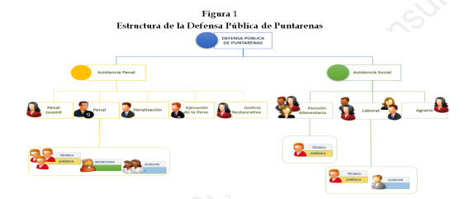  Observación de la Defensa Pública:  “No se incluyeron las plazas de Flagrancia en la figura.”. | Se toma nota de la observación y se procede con la inclusión de las dos personas defensoras de flagrancia en la estructura organizacional, haciendo la aclaración que esta observación no tiene impacto en las recomendaciones del presente informe, ya que Flagrancia no es parte del alcance de este.
2 | En el informe se indica:  “En el caso de materia de Pensión Alimentaria mantiene tres recursos defensores, donde dos de las plazas atiende los asuntos de Puntarenas; en tanto, la tercera plaza, atiende los asuntos de Miramar y Esparza dos veces por semana. La Unidad de Pensión Alimentaria de Puntarenas, cuenta con un recurso de persona Técnica Jurídica a tiempo completo para el apoyo de las labores administrativas. A nivel de materia Laboral se mantiene una estructura de un total de cuatro personas Defensoras Públicas (abogadas de Asistencia Social); las cuales atienden los asuntos de Puntarenas, Monteverde, Cóbano; además, se brinda apoyo con las infracciones de Garabito. Es relevante destacar que, el recurso Defensor de Laboral cuenta con una persona Técnica Jurídica a tiempo completo y una persona de Auxiliar Administrativa para las labores de apoyo administrativo.”  Observación de la Defensa Pública:  “Esta tercera plaza atiende casos de Puntarenas, así como Miramar y Esparza por recargo y no solamente de estas dos jurisdicciones indicadas.”. | Se toma nota de la indicación y se procedió a dejar explicito que la tercera plaza también conoce asuntos de Puntarenas, ya que en efecto se podría mal interpretar. En ese sentido, el texto indica:  (…) En el caso de materia de Pensión Alimentaria mantiene tres recursos defensores, donde dos de las plazas atiende los asuntos de Puntarenas; en tanto, la tercera plaza, además de asuntos de Puntarenas atiende los asuntos de Miramar y Esparza dos veces por semana. (…)
3 | En el informe se indica:  “Nota (1) Una plaza de Penal, asume la Coordinación de la Oficina, y los asuntos de Contravencional.  Fuente: Subproceso de Modernización institucional, de la Dirección de Planificación, con datos facilitados con la Defensa Pública de Puntarenas.”  Observación de la Defensa Pública:  “Por directriz tiene una reducción de casos del 70% del Circulante)”. | Se toma nota de la indicación y, se aclara que en efecto se conoce la circular 13-2019 del 25 de octubre del 2019, de la Jefatura de la Defensa Pública, que detalla una disminución de cargas de trabajo a las personas coordinadoras según el tamaño de la oficina; misma que se consideró en el cálculo de las cargas de trabajo de la persona coordinadora de la oficina.  Esta observación no modifica el contenido del informe.
4 | En el informe se indica:  En tanto, las plazas de personas Técnicas Jurídicas a medio tiempo, se encuentra en una relación de 1:4, estando dentro la relación establecida por la Dirección de la Defensa Pública en el informe 105-MI-2018-B, de la Dirección de Planificación sobre el Modelo de Tramitación de la Defensa Pública.  Observación de la Defensa Pública:  “(En realidad las tres plazas de Técnicas Jurídicas atiende 16 plazas de Defensores Públicos sea: 9 penales, 1 penalización, 1 penal juvenil, 1 ejecución de la pena, 1 JR, 1 agrario, 2 plazas de flagrancia.) Están en relación 1-5 y no 1-4.”. | Se toma nota de la indicación y, se acoge la misma; por tal se procede a hacer las correcciones correspondientes y se incluye la recomendación de la necesidad que un recurso de Técnica o Técnico Jurídico a medio tiempo se incorpore en la oficina, lo cual vendría a mejorar el soporte que tendría el personal profesional
5 | En el informe se indica:  A nivel de equipo de apoyo de la Secretaria y las dos plazas de Auxiliares Administrativos se encuentran al momento del estudio en una relación de 1:4; es decir, una plaza de apoyo administrativo, por cada tres plazas de Defensor Público.  Observación de la Defensa Pública:  “Debe aclararse que el personal administrativo trabaja en relación con todas las plazas de Defensores Públicos al margen de la materia, por lo que la relación 1-4 que indica no es real, pues deja por fuera las plazas de agrario, Justicia Restaurativa, Flagrancia. Además el área penal está conformada por 13 plazas y no por 12.” | Se toma nota de la indicación y se procede con la aclaración, de manera que se lea de la siguiente manera:  “A nivel de equipo de apoyo de la Secretaria y las dos plazas de Auxiliares Administrativos se encuentran al momento del estudio en una relación de 1:4,67; es decir, una plaza de apoyo administrativo, por aproximadamente cada cinco plazas de Defensor Público.”  Lo cual se encuentra prácticamente conforme a las recomendaciones del Modelo de Tramitación aprobado para la Defensa Pública.
6 | En el informe se ilustra:  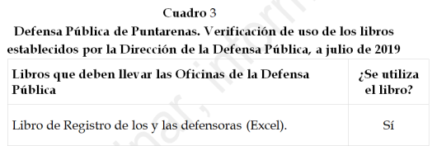  Observación de la Defensa Pública:  “Ya no se usa en las 9 plazas penales por estar certificadas por el SSC. Coordinación si usa por las contravenciones.”. | Se toma nota de la indicación y, se aclara que la información mostrada corresponde a la realidad de la oficina al momento del abordaje. En ese sentido y, previendo el tiempo que puede transcurrir desde las visitas a la oficina hasta la aprobación del informe, la Dirección de Planificación en desde junio de 2020 ha realizado informes de seguimiento mensuales, con el propósito de tener datos actualizados. Inclusive, la data estadística de los seguimientos mensuales se extrae de SIGMA, sistema que se alimenta de forma directa del SSC y, para el caso de la persona coordinadora, siempre se aclara que los asuntos disciplinarios y contravencionales no se le contabilizan en los informes, dado a su carencia de registro en el SSC.  Esta observación no modifica el contenido del informe.
7 | En el informe se indica:  “Se lleva un Libro de Registro de atención a la persona usuaria, por parte de cada persona Defensora Pública, y se remite a la persona de Auxiliar de Justicia asignada para la recopilación de la información.”  Observación de la Defensa Pública:  “Ya no se utiliza físico sino que la persona auxiliar lleva un libro de Excel en el área de atención.” | Se toma nota de la indicación. Como se indicó anteriormente, la información mostrada corresponde a la realidad de la oficina al momento del abordaje de la Dirección de Planificación y, haciendo la aclaración que esta observación no tiene impacto en las recomendaciones del presente informe.  Esta observación no modifica el contenido del informe.
8 | En el informe se indica:  “A pesar de no contarse con un libro de Registro de Visita Carcelaria, las personas defensoras realizan las minutas correspondientes a la minuta carcelaria y la pasan a la persona Auxiliar Administrativa a cargo de archivarlas.”  Observación de la Defensa Pública:  “Si se usa en el SSC.”. | Se toma nota de la indicación. Como se indicó anteriormente, la información mostrada corresponde a la realidad de la oficina al momento del abordaje de la Dirección de Planificación y, haciendo la aclaración que esta observación no tiene impacto en las recomendaciones del presente informe.  Esta observación no modifica el contenido del informe.
9 | En el informe se indica:  “Referente a la Sección Unipersonal Segunda; es importante destacar que, tal como se hizo mención en líneas anteriores, corresponde a un plan de trabajo que se implantó desde setiembre del 2018 por parte del Tribunal Penal de Puntarenas, en coordinación con la Sección de Flagrancia. Con el objetivo, de dar sostenibilidad al plan de trabajo implantado a nivel del Circuito, la Defensa Pública de Puntarenas durante la ejecución del plan expuesto, asumió la carga de trabajo con recurso ordinario asignado a la Oficina.”  Observación de la Defensa Pública:  “Este plan de trabajo desde el 2019 se pasó a Flagrancia de manera que la respuesta desde la Defensa Pública se da con los Defensores de Flagrancia. La oficina de Puntarenas traslada los expedientes ordinarios a los compañeros de flagrancia que laboran en horario de 5-11 pm.”. | Se toma nota de la indicación y de la gestión implementada a partir del 2019. Como se ha mencionado anteriormente, la información mostrada corresponde a la realidad de la oficina al momento del abordaje de la Dirección de Planificación, situación que cambió debido a que es asumida por recurso propio de flagrancia.  Esta observación no modifica el contenido del informe.
10 | En el informe se indica:  Con esta propuesta al asumirse la colaboración del Tribunal Ordinario, con recursos de Flagrancia, permitía a la Defensa Pública disponer de dos recursos de personas defensoras (ordinarios) para la atención de las diligencias fuera de los Debates y Audiencias Preliminares.  Observación de la Defensa Pública:  “Debe hacerse la aclaración de que esa disponibilidad de dos plazas penales se ve afecta por dos situaciones: 1: existencia de debates con más una plaza de defensor, pues inclusive pueden hacer juicios hasta con 4 plazas al mismo tiempo y esto es muy común.2.- Debe tomarse en cuenta que la plaza de Coordinador únicamente lleva un circulante del 30% que incluye materia penal y contravencional, por lo que técnicamente no serían dos plazas sino 1.30 plazas. Con ese recurso se debe hacer frente a los requerimientos del día a día: por ejemplo indagatorias, reconocimiento, inspecciones, allanamientos, etc.”. | Se toma nota de la indicación y, se aclara que en realidad se podría disponer de un recurso adicional que corresponde a la persona defensora de Penalización de Violencia contra Mujer, ya que los señalamientos y gestiones se realizan con el Juzgado y Tribunal de penal orientación.  En adición a lo anterior, es importante aclarar que el Modelo de Tramitación aprobado para la Defensa Pública, mismo que se somete a calibración en cada una las oficinas basado en sus particularidades; recomienda una estructura organizacional mínima basada en el peor escenario posible, en el cual todas las secciones del Tribunal Penal y, todas personas juzgadoras del Juzgado Penal señalen al mismo tiempo y, todos los señalamientos requieran de una persona defensora publica; sabiendo que este no siempre es el caso e inclusive aunque sea un porcentaje bajo se encuentra la potencial participación de personal defensor privado.  Esta observación no modifica el contenido del informe.
11 | En el informe se indica:  “En el caso de las Indagatorias, se atiende aproximadamente 47,5 (16%) indagatorias de manera mensual en promedio. En este caso específico, la Defensa Pública de Puntarenas responde al Modelo de Atención Jurisdiccional con un total de nueve plazas de recurso Defensor Público; donde, técnicamente queda un único recurso Defensor para la atención de otras diligencias, en ese sentido, se limita la capacidad de respuesta y disponibilidad de la Defensa Pública de Puntarenas, para atender las demás diligencias fuera de los Debates y Audiencias Preliminares, sean; indagatorias, visitas carcelarias, atención de personas usuarias, entre otros.”  Observación de la Defensa Pública:  “Es importante hacer ver que esto genera riesgos de respuesta, pues al trasladarse dos recursos de plazas de Defensor Público a Liberia y a Sarapiquí, se nos disminuyó la disponibilidad de plazas para las diligencias del día a día. Por ello, se considera oportuno dotar una plaza de defensor Público penal de adultos con el fin de contar con al menos dos defensores/as públicos/as.”. | Se toma nota de la indicación y, se aclara que en realidad cuenta con diez personas defensoras para la atención del área jurisdiccional y demás diligencias diarias, ya que se debe contabilizar la plaza destacada en Penalización de Violencia contra Mujer, ya que los señalamientos y gestiones se realizan con el Juzgado y Tribunal de penal ordinario.  En adición a lo anterior, es importante aclarar que el Modelo de Tramitación aprobado para la Defensa Pública, mismo que se somete a calibración en cada una las oficinas basado en sus particularidades; recomienda una estructura organizacional mínima basada en el peor escenario posible, en el cual todas las secciones del Tribual Penal y, todas personas juzgadoras del Juzgado Penal señalen al mismo tiempo y, todos los señalamientos requieran de una persona defensora publica; sabiendo que este no siempre es el caso, e inclusive aunque son mínimos pero puede darse la participación de una Defensora o Defensor privado.  Esta observación no modifica el contenido del informe.
12 | En el informe se indica:  “Siendo que, en el período 2016 y 2018 se superara la cantidad de asuntos terminados sobre los entrados; reduciendo el circulante en 324 y 53 asuntos del siguiente período, en ese orden respectivo. En el caso del 2017, el porcentaje de relación de terminados entre entrados fue del 97%; estando a 47 causas para igualar la cantidad de asuntos entrados.”.  Observación de la Defensa Pública:  “Es importante mencionar que este esfuerzo por mantener actualizados las estadísticas de la Oficina permite tener claro el panorama de cargas de trabajo de la oficina en otras variables como son debates, audiencias preliminares, de conciliación etc, que permiten poder mantener una salida casi igual o por encima de la entrada. Es decir, esa cantidad de casos terminados obedece a un gran esfuerzo por parte del equipo penal que se preocupa porque los debates terminen o se dicten sobreseimientos definitivos en la etapa intermedia o se apliquen medidas alternas en etapa de investigación. Esto genera gran carga de trabajo en esas otras variables como las mencionadas que se deben tomar en cuenta y no solo la entrada o salida de casos o el total de circulante por plaza. De allí lo que se menciona en el informe de que únicamente tenemos una plaza penal para responder a los requerimientos del día a día, que se hace necesario contar con una plaza más penal de adultos.”. | Se toma nota de la indicación y, se coincide con el criterio de la Defensa Pública, en el sentido de que el equipo de Mejora de Procesos y, el personal judicial de la Defensa Pública de Puntarenas en general ha realizado importantes esfuerzos para mantener actualizados los estados de los expedientes, en coordinación con los demás despachos; resultado que se refleja en los informes de seguimiento.  Además, se aclara que cuando se indica que quedaría una persona defensora para la atención de los requerimientos, se debe a las recomendaciones del Modelo de Tramitación aprobado para la Defensa Pública, donde se considera el peor escenario posible, donde todas las secciones del Tribunal Penal y todos los jueces del Juzgado Penal señalen al mismo tiempo; sin embargo, como se explicó, es una condición extrema.  Esta observación no modifica el contenido del informe.
13 | En el informe se indica:  “Debido a lo expuesto, no es requerido realizar la sustitución de las plazas 248 y 257; aun así, con la asignación de un nuevo recurso Defensor Público se incrementa la capacidad de asignación de 196 a 300 asuntos en trámite a la plaza 257 que conoce materia Penal y se mantiene la plaza 248 con la capacidad de asumir 300 asuntos en materia de Ejecución de Pena.”.  Observación de la Defensa Pública:  “Consideramos inadecuado que por analogía se considere que las plazas de ejecución de la pena pueden llevar en promedio 300 causas al igual que la materia penal, ya que el modelo de tramitación aprobado, lo fue en penal y no toma en consideración las particularidades de Ejecución de la Pena. Por ello, se debe hacer un estudio específico de la materia. Si observamos los resultados en las diferentes variables que contempla este informe, nos damos cuenta que la materia de ejecución que solo tiene una plaza presenta un comportamiento que si se compara con las plazas penales, está por encima del promedio. Por ejemplo en la variable de atención de usuarios, la plaza de ejecución recibió 119 llamadas, mientras que en penal (9 plazas) se recibieron 235 y en pensiones (3 plazas) 167. En el tema entradas, la plaza de ejecución mantuvo en el periodo de 2016-2018 un promedio de 47.7 casos por mes, por encima de las otras materias. Esto evidencia que al parecer (hipótesis a descubrir) 300 causas activas en materia de ejecución generan mayor cantidad de tiempo invertido por cada caso por cada persona defensora pública.  Por otra parte, consideramos urgente actualizar el formato del Libro General de Usuario para la materia de ejecución. Detectamos algunas aristas que afectan la estadística en dichos informes. Por ejemplo, un número de expediente con el mismo usuario puede generar más de un proceso pues se utiliza el número único de la causa, lo que dificulta el seguimiento. Si bien se trabaja con un número interno del Juzgado, éste no es compatible con los sistemas informáticos. Además se deben definir con mayor claridad los criterios adecuados para considerar una causa en trámite en dicha materia, pues por ejemplo, los casos de seguimiento (de libertad condicional, monitoreo o enfermedades) son procesos que eventualmente podría requerir una nueva actividad de la persona defensora, pero puede considerarse que no son expedientes EN TRAMITE.”. | Se toma nota de la observación y se indica que en Ejecución de la Pena existe un Modelo de Tramitación aprobado por el Consejo Superior, el cual considera que por cada plaza de persona juzgadora debe existir una plaza de defensor, por lo tanto, la carga de trabajo de la judicatura debe ser lineal a la del personal defensor. En el caso de Puntarenas se aprecia que existe una plaza de judicatura, por lo cual debería existir una plaza de persona defensora y, como se aclaró en el presente informe técnico, las recomendaciones referentes a Ejecución de la Penal quedan sin efecto, ya que la persona que en su momento tenía una reducción de cargas de trabajo por temas de salud, se encuentra jubilada.  Además, se aclara que la Dirección de Planificación realizará un estudio integral del proceso de Ejecución de la Pena, como una segunda etapa del Proyecto Mejora Integral del Proceso Penal.
14 | En el informe se indica:  “Para mayo de 2019 se mantenía un promedio de 314 causas en trámite por cada plaza de Defensor Público; es decir, en catorce asuntos por encima de la cuota de 300 asuntos en trámite. Ahora bien, como parte del seguimiento realizado, se determina que, para mayo de 2020 se refleja una reducción del 28% (89 causas) en comparación al promedio del 2019 (314 causas); debido a que, para el 2020 se obtiene un promedio de 225 causas por cada plaza de Defensor.”  Observación de la Defensa Pública:  Se hace la observación de que en el año 2020, por la situación de la pandemia, el comportamiento de las entradas a nivel nacional fue a la baja, sin embargo no es una tendencia normal, por lo que estimamos que el dato debería actualizarse a marzo de 2021. En este sentido, según el informe 581-TR-MI-2021, Proyecto de Mejora Integral del Proceso Penal, Defensa Pública de Puntarenas, Informe de Seguimiento de Febrero de 2021, el circulante en trámite incluyen otros estados en trámite como rebeldías en trámite, conciliación en trámite y otros es el siguiente:  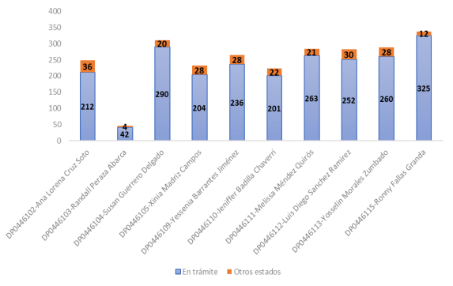” | Se toma nota y se coincide con el criterio de la Defensa Pública, en el sentido de que se considera prudente actualizar los datos del presente informe; es por eso por lo que, previniendo el lapso de tiempo que transcurre entre las visitas a la oficina y la aprobación del informe, la Dirección de Planificación desde junio de 2020 implementó un seguimiento mensual de la Defensa Pública de Puntarenas. Los informes y las minutas realizadas por el Equipo de Mejora de la oficina se detallan en el apartado 11 Seguimiento y Sostenibilidad del Estudio. Se hace la observación que si el expediente se encuentra con alguna medida alterna no es circulante en trámite.  Esta observación no modifica el contenido del informe.
15 | En el informe se indica:  “Nota al pie del cuadro 6: “Considera los asuntos con estado rebelde, conciliación, impugnación en sentencia, sobreseimiento provisional suspensión proceso a prueba.”  Observación de la Defensa Pública:  “Para el circulante en trámite, debe considerarse también que la Defensa Pública Penal, mantiene los casos activos hasta tanto el Tribunal de juicio no haya dictado el Auto de Liquidación de Pena, ello conforme a la Circular interna N.º 13-2013, de ahí que puedan aparecer causas terminadas a nivel del Tribunal, pero no en la Defensa. (Se adjunta documento)  ” | Se toma nota de la indicación de la Defensa Pública y en efecto, por ello se hace la aclaración en el Cuadro 6 Circulante total (penal) desagregado por cada plaza de Defensor Público de Puntarenas, a mayo del 2020.  Se hace la observación que el Subproceso de Estadística se encuentra diseñando una desagregación que permita distinguir los expedientes que se encuentran en ejecución dentro del Tribunal Penal.  Esta observación no modifica el contenido del informe.
16 | En el informe se indica:  “Por último, se recomienda que de considerarse un eventual plan de trabajo para la asignación de una Sección Colegiada o Unipersonal (emergente) para el Tribunal Penal de Puntarenas la sostenibilidad del plan de trabajo sea asumido como parte de la carga de trabajo del recurso ordinario de la Defensa Pública de Puntarenas.”.  Observación de la Defensa Pública:  ” No estamos de acuerdo con esa recomendación pues el análisis se hace desde una única variable que es los expedientes en trámite sin tomar en cuenta la disponibilidad de las agendas por plaza. Como se indica en el propio en informe, únicamente tenemos dos plazas disponible para atender lo del día a día en la oficina incluyendo la plaza de Coordinador cuyo circulante tiene una reducción del 70% para un disponible del 30% (labores administrativas consumen el 70% de la carga de trabajo), siendo que lo real es que tenemos 1.30 plazas para atender las diligencias que surjan en el día a día (indagatorias, reconocimientos, etc.) y si un plan emergente se define sin plaza de defensor, no tendríamos la capacidad de dar respuesta a las dichas diligencias sea, indagatoria, inspecciones, allanamientos, reconocimientos, etc.”. | Se toma nota de la indicación y se coincide con el criterio de la Defensa Pública, por ello se procede con los ajustes respectivos en el presente documento, se entiende que contar con recursos de descongestionamiento facilita los señalamientos porque una Defensora o Defensor Público va a estar disponible para juicios.
17 | En el informe se indica:  “En razón a lo anterior, se recomienda mantener la colaboración que se ha venido dando por parte del recurso Auxiliar Administrativo de Penal a la materia de Pensiones Alimentarias; de igual manera, se insta a que, dentro de la dinámica de trabajo interna del personal de apoyo de los tres recursos de Apoyo Administrativo de materia Penal, se establezca un rol de trabajo interno para dar soporte a la materia de Pensiones Alimentarias, en aquellos casos donde se incremente el flujo de atención; con el objetivo, de mejorar la atención de la persona usuaria de la Defensa Pública de Puntarenas.”.  Observación de la Defensa Pública:  “Consideramos que no es necesario dicho rol, pues es posible dar el apoyo con la auxiliar administrativa que tiene el mayor recargo de atención al público.”. | Se toma nota de la indicación de la Defensa Pública y se aclara que, la recomendación se efectúa con motivo de mejorar la atención de la persona usuaria de la Defensa Pública de Puntarenas, ya que se detectó que en ocasiones la persona técnica jurídica de materia alimentaria requiere de colaboración temporal.  Esta observación no modifica el contenido del informe.
18 | En el informe se indica:  “Además, se determinó que el tiempo promedio de atención de la persona usuaria por parte de la persona Auxiliar Administrativa de Penal, bajo la modalidad presencial es de aproximadamente dos minutos; en tanto, la atención a través de la vía telefónica es de aproximadamente un minuto.”  Observación de la Defensa Pública:  “No hubo esta misma determinación para la persona defensora pública, lo cual es de relevancia al momento de determinar los tiempos laborales efectivos.”. | Se toma nota y se aclara que en efecto en el texto se aclara que la inferencia responde a la persona Auxiliar Administrativa de Penal.  Esta observación no modifica el contenido del informe.
19 | En el informe se indica:  En razón a lo expuesto, se recomienda mantener una única plaza de Defensor Público para la atención de materia de Ejecución de la Pena; dado a que, el Ámbito Jurisdiccional mantiene una única plaza de Jueza o Juez y una plaza de Fiscala o Fiscal. Además, la carga de trabajo real de la persona Defensora es de 323 asuntos en trámite, lo cual supera en tan solo 23 asuntos la cuota establecida de 300 causas en trámite establecida para una plaza de Defensor Público de materia Penal; por lo que, un segundo recurso Defensor estaría subutilizado dado el circulante en trámite que mantiene la plaza de Ejecución de la Pena.  Observación de la Defensa Pública:  “Consideramos inadecuado que por analogía se considere que las plazas de ejecución de la pena pueden llevar en promedio 300 causas al igual que la materia penal. Consideramos que se debe hacer un estudio específico de la materia. Si observamos los resultados en las diferentes variables que contempla este informe, nos damos cuenta que la materia de ejecución que solo tiene una plaza presenta un comportamiento que si se compara con las plazas penales, está por encima del promedio. Por ejemplo en la variable de atención de usuarios, la plaza de ejecución recibió 119 llamadas, mientras que en penal (9 plazas) se recibieron 235 y en pensiones (3 plazas) 167. En el tema entradas la plaza de ejecución mantuvo en el periodo de 2016-2018 un promedio de 47.7 casos por mes, por encima de las otras materias. Esto evidencia que al parecer 300 causas activas en materia de ejecución generan mayor hora de inversión de tiempo por cada caso.”. | Se toma nota de la observación y se indica que en Ejecución de la Pena existe un Modelo de Tramitación aprobado por el Consejo Superior, el cual considera que por cada plaza de persona juzgadora debe existir una plaza de defensor, por lo tanto, la carga de trabajo de la judicatura debe ser lineal a la del personal defensor. En el caso de Puntarenas se aprecia que existe una plaza de judicatura, por lo cual debería existir una plaza de persona defensora y, como se aclaró en el presente informe técnico, las recomendaciones referentes a Ejecución de la Penal quedan sin efecto, ya que la persona que en su momento tenía una reducción de cargas de trabajo por temas de salud, se encuentra jubilada.  Además, se aclara que la Dirección de Planificación realizará un estudio integral del proceso de Ejecución de la Pena, como una segunda etapa del Proyecto Mejora Integral del Proceso Penal.
20 | En el informe se indica:  “En el caso de plaza (257) asignada a materia Penal, deberá asignarse asuntos de integración Colegiada, Unipersonal; así como, otras diligencias que permitan ajustar a las cargas de trabajo recomendadas según Modelo de Tramitación de la Defensa Pública.”  Observación de la Defensa Pública:  “La plaza 257 se considera una plaza penal normal.”. | Se toma nota de la indicación y, en efecto, se puede dar por completada la recomendación del presente informe.  Esta observación no modifica el contenido del informe.
21 | En el informe se indica:  A nivel de distribución del circulante en trámite, se recomienda mantener el circulante asignado a mayo del 2020 por cada plaza de Defensor con el objetivo de mantener el principio de continuidad de la Defensa.  Observación de la Defensa Pública:  “No estamos de acuerdo con esa recomendación pues el análisis se hace desde una única variable que es los expedientes en trámite sin tomar en cuenta la disponibilidad de las agendas por plaza. Como se indica en el propio en informe, únicamente tenemos dos plazas disponible para atender lo del día a día en la oficina incluyendo la plaza de Coordinador cuyo circulante tiene una reducción del 70% para un disponible del 30% (labores administrativas consumen el 70% de la carga de trabajo), siendo que lo real es que tenemos 1.30 plazas para atender las diligencias que surjan en el día a día (indagatorias, reconocimientos, etc.) y si un plan emergente se define sin plaza de defensor, no tendríamos la capacidad de dar respuesta a las dichas diligencias sea, indagatoria, inspecciones, allanamientos, reconocimientos, etc.”. | Se toma nota de la indicación y se aclara que, el tema relacionado con los posibles planes emergentes fue abordado anteriormente.  El párrafo que cita la Defensa Pública, que corresponde a la recomendación de la Dirección de Planificación, refiere a que en la medida de lo posible se respete el principio de continuidad de la defensa al momento de equilibrar cargas de trabajo.  Tal como se ha detallado en los apartados anteriores se parte del peor escenario, el cual inclusive genera la holgura de un recurso para poder atender dichas diligencias.  Esta observación no modifica el contenido del informe.
22 | En el informe se indica:  “Se establece como posible propuesta de mejora habilitar la función al perfil de la persona de Apoyo Administrativo asignado por Oficina, para que realice la asignación de los asuntos a nivel del SSC.”  Observación de la Defensa Pública:  “Mediante oficio JEFDP-1493-2020, de 5 de noviembre de 2020, se realizó dicha solicitud, sin embargo, mediante correo del fecha 12 de enero de 2021, el señor Gian Muir Young de Desarrollo de la Dirección de Tecnología de la Información, nos indica en archivo adjunto, que esa solicitud quedará para ser desarrollada para el nuevo sistema informático SIAGPJ. Se adjunta correo y calendario remitido en dicho correo.  ”. | Se toma nota de la indicación y, a pesar de que la Dirección de Tecnología de Información emitiera dicho criterio, la recomendación se mantiene ya que es parte de las oportunidades de mejora detectadas durante el estudio de la oficina.  Esta observación no modifica el contenido del informe.
23 | En el informe se indica:  “Analizar la habilitación a los perfiles de las personas Secretarias y/o Auxiliares Administrativas, responsables de asignar las causas a nivel del Sistema de Seguimiento de Casos (SSC), la función para la asignación de causas automáticas, sin necesidad de utilizar el perfil y clave de la persona Defensora Coordinadora de la Defensa Pública de Puntarenas.”  Observación de la Defensa Pública:  “Misma observación anterior” | Al igual que la fila anterior. Se toma nota de la indicación y, a pesar de que la Dirección de Tecnología de Información emitiera dicho criterio, la recomendación se mantiene ya que es parte de las oportunidades de mejora detectadas durante el estudio de la oficina.  Esta observación no modifica el contenido del informe.

Oficio CJ079-2021 del 14 de mayo de 2021, suscrito por la Magistrada Patricia Solano Castro, Presidenta de la Comisión de la Jurisdicción Penal
Se toma nota de la indicación de la Comisión de la Jurisdicción Penal, en cuanto a tener por rendido el informe preliminar, sin prejuicio de que realice posteriores apuntes.

Recomendaciones

Al Consejo Superior
- Aprobar el presente informe que incorpora los hallazgos, oportunidades de mejora y plan de trabajo de la Defensa Pública de Puntarenas, el cual se encuentra alineado al “Modelo de Tramitación del Defensa Pública”, aprobado por el Consejo Superior del Poder Judicial, en sesión 5-19, artículo XXIII del 23 de enero del 2019.

A la Jefatura de la Defensa Pública y la Unidad de Modernización Institucional de la Defensa Pública
- Dar seguimiento a la ejecución del plan de trabajo contenido en el presente informe, con la finalidad de verificar que las propuestas de mejora sean implementadas y velar por la sostenibilidad y los resultados adecuados del proyecto.
- Mantener la estructura actual, asignada para la Defensa Pública de Puntarenas, en materia de Ejecución de la Pena; de manera que, únicamente sea atendida por una plaza de Defensor Público.
- Analizar la habilitación a los perfiles de las personas Secretarias y/o Auxiliares Administrativas, responsables de asignar las causas a nivel del Sistema de Seguimiento de Casos (SSC), la función para la asignación de causas automáticas, sin necesidad de utilizar el perfil y clave de la persona Defensora Coordinadora de la Defensa Pública de Puntarenas.
- En tanto, la función de asignación técnica, la cual permite la sustitución de una persona Defensora Pública, se mantendrá habilitado únicamente al perfil de la persona Defensora Coordinadora de la Oficina.
- Considerar el traslado de una plaza de Técnica o Técnico Jurídico de medio tiempo a la Defensa Pública de Puntarenas, con base en los hallazgos del Proyecto Mejora Integral del Proceso Penal; dado a que se detecta la necesidad con base en las recomendaciones del Modelo de Tramitación aprobado para la Defensa Pública, en el momento en que se logre evidenciar la holgura de este recurso en otra oficina.

A la Defensa Pública de Puntarenas
- Ejecutar el plan de trabajo contenido en el presente informe, con la finalidad de implementar cada una de las propuestas de mejora, velando por la mejora continua y la sostenibilidad de acuerdo con los resultados esperados.
- Coordinar con la persona Coordinadora nacional de la Unidad de Ejecución de la Pena; la respectiva capacitación a las personas técnicas jurídicas, que brindaran colaboración al menos una audiencia a la semana a la plaza de Defensor Público asignado a materia de Ejecución de la Pena.
- Mantener la asignación de los asuntos nuevos de materia Contravencional a la plaza de Defensor Coordinador, y ajustar la carga de trabajo con causas de materia Penal; de manera que, mantenga una cuota de 90 asuntos en trámite.
- Velar por la asignación equitativa de asuntos; de manera que el circulante en trámite de materia Penal por cada plaza de Defensor Público se mantenga en 300 asuntos en trámite; con excepción, de la persona Defensora Coordinadora, el cual mantendrá un circulante de 90 asuntos en trámite.

Minutas
Consecutivo | Nombre | Documento
Minuta 1 | Implantación de Herramientas.  80-PLA-MI-MNTA-2019
Minuta 2 | Abordaje inicial de la Defensa Pública de Puntarenas.  152-PLA-MI-MNTA-2019
Minuta 3 | Sesión primera del Equipo de Mejora de Procesos de la Defensa Pública de Puntarenas.  162-PLA-MI-MNTA-2019
Minuta 4 | Sesión segunda del Equipo de Mejora de Procesos de la Defensa Pública de Puntarenas.  192-PLA-MI-MNTA-2019
Minuta 5 | Presentación de devolución de resultados.  194-PLA-MI-MNTA-2019
Minuta 6 | Depuración y validación del circulante a mayo del 2020  194-PLA-MI-MNTA-2010

Apéndices
Apéndice | Nombre | Documento
Apéndice 1 | Oficio 493-CRSP-2019, de la Contraloría Regional de Servicios de Puntarenas
Apéndice 2 | Defensa Puntarenas – Ejecución de la Pena
Apéndice 3 | Observaciones de la Defensa Pública, que involucran a la Tribunal Penal de Puntarenas
Apéndice 4 | Observaciones de la Defensa Pública, que involucran a la Fiscalía de Puntarenas.
Apéndice 5 | Oficio JEFDP-665-2021 del 28 de abril de 2021, suscrito por el Máster Juan Carlos Pérez Murillo, Jefe de la Defensa Pública
Apéndice 6 | Oficio CJ055-2021 del 26 de abril de 2021, suscrito por la Magistrada Patricia Solano Castro, Presidenta de la Comisión de las Penal

Anexos
Anexos | Nombre | Documento
Anexo 1 | Presentación inicial de la Defensa Pública de Puntarenas.
Anexo 2 | Presentación de devolución de resultados.

La Defensa Pública de Puntarenas brindó soporte al plan de trabajo desde setiembre del 2018.
Al momento del estudio, se mantenía un ppermiso con goce salarial, para la atención de la Sección Colegiada emergente; correspondiente, al plan remedial del Tribunal Penal de Puntarenas, el cual al 1 de abril del 2020 se suspende la continuidad.
Durante el abordaje de la Defensa Pública de Puntarenas, se trasladó uno de los recursos defensores de materia Laboral, para la Defensa Pública de Garabito; de manera que, la estructura pasó de cinco a cuatro personas defensoras.
En sesión 51-19, artículo LXXI del Consejo Superior se dispuso en lo conducente, tener por rendido el informe N°330-PLA-OI-2019, donde se dispone de un recurso de Jueza o Juez de la Sección de Flagrancia, para que brinde colaboración con el Tribunal Ordinario.
Libro de Audiencias y diligencias, el cual se compila de manera mensual por parte del personal Auxiliar Administrativo y se remite al personal estadístico de la Defensa Pública de manera mensual.
Karla Paniagua Marín sustituye a la compañera de Ginette Guevara Hernández por ascenso de la persona titular; según lo indicado, por el Lic. Randall Peraza Abarca, Defensor Coordinador a mayo del 2020.
Requerimiento de servicio: Son las inconformidades y/o sugerencias que presentan las personas usuarias ante la Contraloría de Servicios del Poder Judicial, que en el primer caso están relacionadas con preocupaciones por situaciones específicas a cada proceso judicial y en el segundo caso abordan temas de atención general.
Al momento del abordaje, se contaba con una una plaza con goce de salario de Defensor Público en atención a la Sección Colegiada emergente del Tribunal de Penal de Puntarenas; aun así, al 1 de abril del 2020 se suspendió la prórroga del permiso.
De un total de 176 visitas carcelarias, realizadas de enero a junio de 2019, se determinó el 52% (91) se realizan en la zona de Puntarenas y un 34% (59) en San José. El restante 9% en la zona de Alajuela (13) y Guanacaste. Importante destacar que, un total de 7 (4%) visitas no especifican el lugar.
Ajuste de reducción del 50% de la cuota de circulante de la plaza (250) de Defensor Público Coordinador, en razón a lo dispuesto en Circular Interna 12-2010 del 3 de febrero de 2010 de la Dirección de la Defensa Pública.
Tres recursos de Apoyo Administrativo, donde una de las plazas es de Secretaria, y las otras dos restantes de Auxiliar Administrativo
Al momento del abordaje (julio del 2019), el Tribunal Penal de Puntarenas, mantenía dos secciones Colegiadas Ordinarias, y una sección Colegiada Emergente, la cual contaba con un permiso con goce salarial de recurso Defensor; aun así, al 1 de abril del 2020 se suspende la continuidad de la sección emergente.

